硕 士 学 位 论 文

基于词向量的短文本聚类研究与应用
Research and Application of Short Text Clustering Based on
Word Representations

作 者 姓 名： 黄 栋
学科、 专业： 计算机应用技术
学 号： 21409173
指 导 教 师： 杨志豪
完 成 日 期： 2017.04

大连理工大学
Dalian University of Technology

大连理工大学学位论文独创性声明

作者郑重声明：所呈交的学位论文，是本人在导师的指导下进行研究工作所取得的成果。尽我所知，除文中已经注明引用内容和致谢的地方外，本论文不包含其他个人或集体已经发表的研究成果，也不包含其他已申请学位或其他用途使用过的成果。与我一同工作的同志对本研究所做的贡献均已在论文中做了明确的说明并表示了谢意。
若有不实之处，本人愿意承担相关法律责任。
学位论文题目：
作 者 签 名 ： 日期： 年 月 日

摘 要
随着移动互联网的高速发展，微信、微博、电子邮件、论坛、直播平台、点评网站等应用已经越来越普及，这些平台产生的信息很多都是以短文本的形式出现。短文本信息具有极高的研究价值，通过对短文本的深入分析，可以挖掘短文本中隐藏的信息和潜在的价值。文本聚类是指通过选择合适的聚类算法挖掘指定文本数据间内在联系的一种机器学习方法，通过对短文本形式的信息数据进行聚类分析，挖掘和提取短文本之间的关系是进行其他短文本挖掘工作的基础，例如用户画像、个性推荐、社群发现等热门研究课题都要用到短文本聚类技术。
针对传统的短文本聚类算法存在数据维度高、语义缺失等问题，本文在对文本建模的时候提出了基于词向量的短文本表示模型，通过计算短文本之间特征词的最小移动距离来度量短文本的相似性，并在此基础上完成短文本聚类。实验表明，相对基于向量空间模型和基于文档主题模型的短文本聚类算法，本文提出的方法在多个短文本数据集上的聚类效果得到显著提高。
针对基于关键词匹配的论文检索导致检索结果存在信息缺失和推荐偏差的问题，本文以论文标题这一类短文本为研究对象，通过对不同维度的论文文本信息进行词向量训练，找出论文信息元中信息量高的要素丰富论文标题的语义。引入密度峰值发现聚类算法，将小于截断距离的论文文本邻域定义为论文文本相似度邻域，实现论文标题的自动聚类。与已有研究相比，本文方法的实验结果较其他方法在准确率、召回率和F值上均有提高，体现了本文工作的价值。

关键词： EMD距离；词向量；密度峰值发现；聚类
Research and Application of Short Text Clustering Based on
Word Representations

Abstract
With the rapid development of mobile Internet, WeChat, weibo, email, forums, live platform, reviews websites and other applications have become increasingly popular, and information generated by these platforms is in the form of short text. These short text information has a high research value, through the in-depth analysis of short text, can mine hidden information and potential value in short text. Text clustering is a machine learning method that can explore the interconnections between the specified text data. Through the clustering analysis of the information data in the form of short text, Mining and extracting the relationship between short texts is the basis for other short text mining, such as user portraits, personality recommendations, community discovery and other popular research topics.
Traditional short text clustering methods have many problems like high data dimension or lack of semantics. This dissertation proposes a short text representation model based on word representations. By moving the distance between short text feature words to measure the similarity of short text, and on this basis complete short text clustering. Experimental results show that compared with the method of short text clustering based on vector space model and document topic model , this method for text clustering is effective on many data sets.
There are some problems in traditional paper searching based on keyword matching, such as lack of information and recommendation deviation. In this dissertation, we take the title of papers text as the object of study, by training word vectors of the paper title with different dimensions, and find out the rich elements of information in the paper elements to enrich the semantics of the thesis title. We introduce density peaks find clustering method, and define the text area of the paper that is smaller than the truncation as the area of the paper's similarity for automatically clustering of paper titles. Comparing with the state-of-the-art methods, the proposed method achieves high improvement in precision, recall and F-measure, which shows the contribution of this dissertation.

Key Words：EMD Distance; Word Vector; Peak Density Discovery; Clustering
目 录
摘 要 I
Abstract II
1 绪论 1
1.1 研究背景 1
1.2 国内外研究现状 3
1.3 本文工作 4
1.4 本文组织结构 5
2 相关技术 7
2.1 网络爬虫 7
2.2 文本建模 9
2.2.1 向量空间模型 9
2.2.2 浅层语义分析模型 10
2.2.3 文档主题模型 11
2.2.4 词对主题模型 12
2.3 相似度计算 12
2.3.1 欧氏距离 13
2.3.2 夹角余弦距离 13
2.3.3 闵可夫斯基距离 13
2.4 聚类分析 14
2.4.1 聚类算法 14
2.4.2 聚类评价 15
3 基于词向量和EMD距离的短文本聚类 16
3.1 问题引出 16
3.2 算法描述 16
3.2.1 词向量 17
3.2.2 短文本相似度计算 19
3.2.3 算法流程 22
3.3 实验结果与分析 23
3.3.1 不同文本表示对聚类结果的影响 23
3.3.2 不同距离度量对聚类结果的影响 25
3.4 本章小结 26
4 基于词向量与密度峰值发现的论文标题聚类 27
4.1 问题引出 27
4.2 数据的采集与处理 27
4.2.1 数据来源 27
4.2.2 数据采集 28
4.3 算法描述 31
4.3.1 词向量的训练 31
4.3.2 论文标题的文本表示 33
4.3.3 论文标题的相似度计算 34
4.3.4 基于密度峰值发现的论文标题聚类 34
4.4 实验设计及分析 38
4.4.1 词向量训练语料对于聚类结果的影响 39
4.4.2 截断距离的选取对于聚类结果的影响 41
4.4.3 不同聚类算法的对比实验 41
4.5 本章小结 44
结 论 45
参 考 文 献 46
攻读硕士学位期间发表学术论文情况 49
致 谢 50
大连理工大学学位论文版权使用授权书 51

1 绪论

1.1 研究背景
随着移动互联网的高速发展和生活节奏的日益加快，用户的阅读和交流越来越呈现碎片化的特征，以微信、QQ、微博为代表的社交媒体在日常生活中扮演着越来越重要的角色。2017年1月份国内移动大数据服务商QuestMobile公布的《2016年度APP价值榜》显示，截止2016年12月，微信月活跃用户数达到8.56亿，QQ月活跃用户数达到6.55亿，微博月活跃用户数达到了3.41亿。媒体的信息发布和受众的信息阅读都呈现碎片化的特征，由于用户越来越追求及时性和直观性，这些平台产生的信息很多都是以短文本的形式出现。这些短文本信息具有极高的研究价值，不仅具有信息交流、媒体传播等社交功能，还蕴含有丰富的商业价值和社会价值。
通过对短文本的深入分析，可以挖掘短文本中隐藏的信息和潜在的价值。文本聚类是指通过选择合适的聚类算法挖掘指定文本数据间内在联系的一种机器学习方法，将文本数据按照用户目标使用某种规则划分到不同的集合中，归属于同一文本簇的文本具有较强的相似性，不同文本簇的文本具有较强的差异性。聚类方法的选择和聚类后的文本簇由用户的需求和数据的特征决定。通过对短文本形式的信息数据进行聚类分析，挖掘和提取短文本之间的关系是进行其他短文本挖掘工作的基础，例如用户画像、个性推荐、社群发现等热点课题都是在短文本聚类的基础上完成。本文从潜在语义的研究角度出发，寻找短文本之间的内在联系，使用特征词之间移动的最小距离来度量短文本的相似度，提出了一种基于词向量和EMD距离的短文本聚类算法。
另一方面，近年来我国科研论文数量出现了快速的增长，根据2015年科技部创新发展司发布的统计报告显示，仅2014年，我国在国内发表的科技论文就达到了58.52万篇，发表的SCI论文文献达到了26.35万篇，占到了2014年世界已发表SCI论文总量的14.9%，连续六年论文产量位居世界第2位。在大规模的海量论文文献数据中我们如何给用户推荐准确和关联性强的论文，使用户能够快速准确获得所需要的论文，减少用户的检索成本成为了论文检索系统急需解决的问题。
随着互联网的高速发展，论文文献的出版、存储、查阅和获取也逐步转移到了互联网平台上。借助互联网，学术论文的发布与获取可以在第一时间内完成，用户通过这些平台可以查阅和获取自己需要的论文。目前国内主要的论文检索和数据存储主要集中在中国知网（CNKI）、维普、万方这三大网站，国外类似的论文检索和数据存储平台则有：SpringerLink、IEEE／IEE 、Engineering Village、ProQuest、Cademic SearchPremier、SCIENCEDIRECT等等，里面包含了文献、期刊、报纸、博硕士学位论文、会议论文、报纸等等信息，涵盖了各行各业的优秀论文。
传统的论文检索都是基于论文元数据（如论文的标题、关键词、下载量、引用量、期刊名、分类号等结构化信息）或根据用户输入的特征词进行匹配完成的，存在无法解决语义和推荐偏差的问题，检索效果不理想。以中国知网为例，网站对用户提供检索接口，用户可以输入关键字进行检索，网站检索系统根据用户输入的关键词进行匹配，将满足用户条件的检索结果以论文列表的形式反馈给用户，用户从搜索结果中获取自己需要的论文。我们从知网的信息检索结果看，用户得到的搜索结果仍然是基于布尔查询的匹配结果，没有从语义的角度理解用户的需求，这样就可能造成检索结果的遗漏和偏差。例如“信息检索”和“查询扩展”两个词语虽然没有特征词重叠，但是从词语的语义角度看，两者具有很强的相关性，在检索“信息检索”时返回列表中不会出现与“查询扩展”相关的文章，这样的查询反馈结果存在较大的缺陷，返回的论文不能真实体现用户检索的需求。本文以论文标题这一类短文本为研究对象，寻找论文之间的内在联系，利用词向量实现了基于相似语义的论文标题聚类。

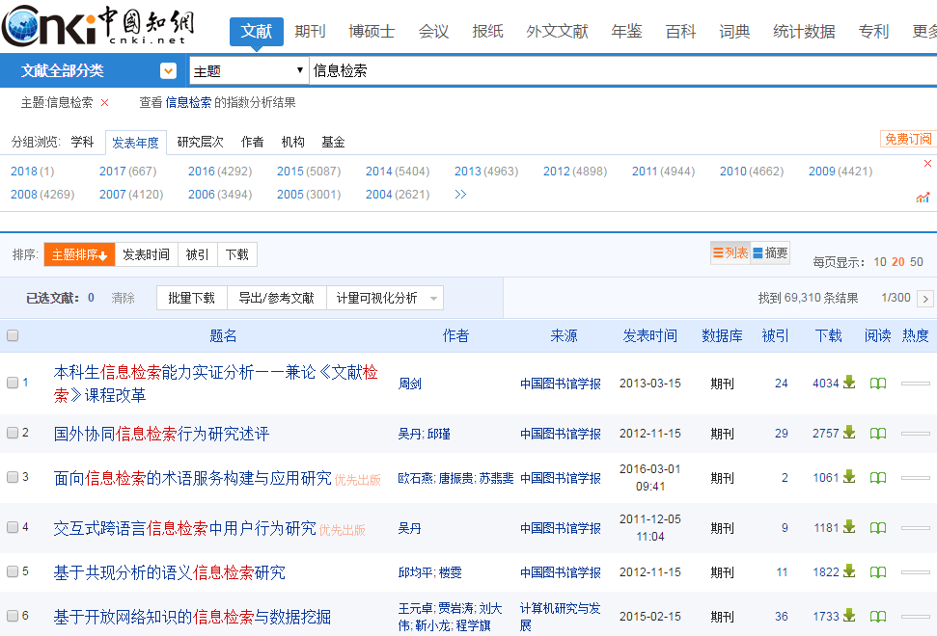
图1.1 中国知网搜索示例图
Fig. 1.1 CNKI Search Example Diagram

1.2 国内外研究现状
传统的文本聚类方法^{[1-4]}在文本表示模型上多数是利用向量空间模型来完成。基于传统的VSM模型的文本表示方法没有考虑词与词之间的语义相关性，词与词之间相互独立。由于短文本长度很短，该问题就更加凸显，如词语“华为”和“小米”，如果二者利用VSM模型的表示方法其相似度近似为0。但是二者文本意义都是与手机相关。由于短文本的文本长度短，传统的VSM在表示短文本时特征稀疏问题会十分突出，造成严重的维数灾难，进而影响了文本聚类效果。为了解决上述问题，研究人员分别提出了基于知识库和基于主题模型的文本聚类方法。
其中基于知识库的文本聚类方法利用WordNet、维基百科等第三方知识库，挖掘文本内蕴含的语义，通过发现词语之间的关系改善了文本聚类效果。Chen^{[5]}和白秋产^{[6]}通过知网的概念属性扩展文本主题的特征关键词，改善了短文本表示中文本向量特征稀疏的问题，提高了短文本聚类的效果。Bouras^{[7]}利用WordNet挖掘新闻文章中词语之间的关系，提出了一种基于WordNet语义库的新闻文档聚类方法。Banerjee^{[8]}利用英文维基百科挖掘短文本语料的特征，提高短文本聚类的准确度。
基于主题模型的文本聚类方法的基本思想是利用主题模型对文本建模，利用降维技术将文本特征空间转换到低维语义主题空间，从而克服传统聚类方法中特征向量维度高的问题。王春龙^{[9]}使用LDA文档主题模型选择文本中权重较高的主题，利用这些权重高的主题对文本集进行初步聚类，从而找到聚类中心，然后以这些聚类中心为初始聚类中心对文本集进行所有维度上的聚类。汤秋莲^{[10]}提出了词对的概念，使用BTM模型训练文本集，改进了文档主题模型在短文本表示上的缺陷，利用“词语-主题-词对”的概率分布将词对和主题进行结合，改善了短文本聚类的效果。王少鹏^{[11]}和Yin^{[12]}分别对传统的LDA模型进行改进，提高短文本聚类效果。虽然基于主题模型的聚类方法在一定程度上克服了前两类方法的不足，但是新媒体产生的短文本存在主题分散、离散点多等特点。Mikolov^{[13]}从大量的实验中发现LDA等主题模型不适用于大规模数据的训练和处理。实验证明互联网产生的文本数据大部分都满足长尾分布（Long Tail）^{[14]}，而LDA等模型都是假设数据满足指数分布，这样处理忽略低频词的存在，影响了上述模型应用于互联网短文本数据的性能。
论文检索、论文推荐、科研工作者画像、科研社区发现、领域技术发展分析等论文挖掘研究工作很多都是利用文本挖掘技术完成的，通过对论文集的研究和分析，可以更好挖掘论文的价值，为科研攻关和成果转化提供帮助，目前国内外对论文文本的研究已经取得了很多的成果。论文文本聚类主要以论文的标题、关键字等论文信息为研究对象，聚类过程中存在三个关键点，论文的文本表示、论文的相似度计算、论文聚类算法的选择。文献^{[15]}使用概念列表的文本表示方法，将文本中的特征词替换到不同的概念列表中，使用WordNet语义词典来体现概念节点的语义特征，通过计算不同概念节点之间的语义距离完成论文文本聚类。文献^{[16]}在对文本建模的时候使用了主题模型，通过基于划分的聚类方法完成论文聚类，并在不同聚类簇中利用相似性算法对文献进行排序，最后根据用户的输入将相关聚类簇中的文献推荐给用户。文献^{[17]}借鉴了二部图匹配中的理论，在匈牙利算法和KM算法的基础上提出了针对论文分配的均衡分配算法，在论文评审者和论文文本集上分别使用MMR聚类算法，进而改善了论文评审分配的问题。文献^{[18]}利用词频指数和齐普夫第二定律选取高频词，并完成论文共词聚类比较。文献^{[19]}通过对档案学论文进行关键词聚类，分析归纳出我国档案出版的热点及发展分析。文献^{[20]}首先构建论文相似性网络，利用随机游走法聚类算法对论文进行聚类分析。
在聚类算法选择上，文献^{[21]}基于文本样本点间的最大距离，改进了K-means算法对初始值选择敏感的问题。文献^{[22]}提出聚类个数自适应的频繁项集谱聚类算法，通过对频繁项集的聚类，将归属于不同文档主题下的短文本划分到不同的主题聚类簇中，进而完成短文本聚类。文献^{[23]}通过求解小规模矩阵的特征值分解问题降低了谱聚类算法的计算复杂度，解决了文本聚类的集成问题。文献^{[24]}针对高维文本数据提出了软子空间模糊聚类的算法，通过计算不同文本特征的权重，在不同权重下进行子空间聚类。

1.3 本文工作
本文工作主要包括两个部分，首先提出了一种基于词向量和EMD距离的短文本聚类算法，通过训练大规模语料，使用神经网络语言模型将语料中的词语映射到N维实数向量，可以有效的避免维数灾难，还能包含词语间潜藏的语义关系。由于词向量是神经网络语言模型经过大规模的语料训练而来，所以利用词向量对文本表示不受短文本的特征稀疏和知识库更新速度较慢的制约。将短文本包含的词语替换成对应的实数向量，通过计算短文本之间的EMD移动距离，最大程度上保留了短文本语句的结构和语义信息。将短文本之间的相似度计算转化为短文本之间词语的最小移动距离计算，并在此基础上完成短文本聚类。
其次针对基于关键词匹配的论文检索导致检索结果存在信息缺失和推荐偏差的问题，本文以论文标题这一类短文本为研究对象，实现了基于词向量和密度峰值发现的论文标题聚类。目前对于论文聚类的研究主要考虑的对象是论文标题，本文将论文关键字和论文导师等信息结合论文标题综合分析，丰富了单一论文标题对象的信息量。本文在中文维基百科和采集所得的论文信息集合上训练得到词向量，将论文文本信息中包含的词语替换成对应的实数向量。由于基于划分的聚类算法对初始参数敏感，而且需要预先指定聚类簇的数量，很容易陷入局部最优，而基于层次的聚类算法运算量大，不适合大数据量的计算，本文将密度峰值发现聚类算法引入论文文本聚类，基于密度的聚类算法按照密度排序，将高密度的区域划分为簇，这种算法可以有效的过滤噪声的干扰，适用于任意形状的类，改进了基于距离的算法只能发现“类圆形”的缺点。
研究成果主要有：
（1）针对传统短文本表示方法存在文本特征稀疏、数据维度高、语义缺失等问题，这种文本表示方法导致传统的短文本聚类性能和效果较差，提出了一种基于特征词词向量的文本表示方法。
（2）将EMD距离引入到短文本相似度计算中，基于特征词移动的算法避免词向量均值算法带来的语义损失，最大程度上保留了文本的语义，使用该相似度计算方法在多个数据集上的聚类取得了良好的实验效果。
（3）分析中国知网的网页框架和查询逻辑，利用校园网进行用户自动登陆，编写爬虫实现了CNKI论文信息的提取，该爬虫可选择不同的文献分类、主题、作者、单位、中文分类号和文献来源等参数，可爬取论文文本的多维度信息。
（4）综合考虑论文标题、论文关键字、论文作者、论文导师、下载量、引用量等多维度特征，通过对不同维度的论文信息进行词向量训练，选取了其中语义信息量较为丰富的特征，丰富了单一论文标题的信息量。
（5）针对传统聚类算法需要提前给出聚类数量或者聚类结果不稳定的缺点，本文提出了基于词向量和密度峰值发现的论文文本聚类方法，能够快速、简洁地确定类簇。实验证明，该算法能有效解决密度峰值仅适合针对二维数值型，不适用于文本等高维数据聚类的问题，在聚类中心选择上具有较强的准确性，聚类过程具有较强的稳定性和较快的收敛速度，取得了良好的聚类效果。

1.4 本文组织结构
本文内容由四部分组成，首先介绍了本文的研究背景和国内外研究现状，随后对本文涉及到的相关技术进行了解释，提出了一种基于词向量和EMD距离的短文本聚类算法，并在多个数据集上进行了验证，然后针对论文标题聚类这一具体的应用，就论文语料的获取、论文文本的相似度计算、聚类算法选择等方面进行详细说明，描述论文文本聚类研究的整个过程并设计了多组对比实验加以验证。本文的具体内容如下：
第一部分详细阐述了本文的研究背景和国内外有关短文本聚类和论文聚类的研究现状，并就本文的研究工作和组织结构进行概括性说明。
第二部分是相关技术，主要介绍了本文用到的网络爬虫技术、文本表示技术、相似度计算方法和聚类分析的相关技术。
第三部分是介绍了一种基于词向量和EMD距离的短文本聚类算法，是本文的重要工作之一，详细介绍了基于特征词词向量的文本表示方法和基于特征词移动距离的短文本相似度计算方法，并通过实验对比说明了本章算法的有效性。
第四部分是介绍了一种基于词向量和密度峰值发现的论文标题聚类方法，是本文的重要工作之一，内容包括论文文本语料的获取、论文标题的向量表示、基于密度峰值发现的论文标题聚类，对论文标题聚类算法的流程进行了阐述，并通过对比实验说明了本章算法的可用性。
文章最后是总结，简要对本文的研究成果进行概括总结，指出了算法改进的方向和目标，并对短文本聚类研究及应用进行了展望。

2 相关技术

2.1 网络爬虫
网络爬虫，又称Web crawler，是指可以按照一定策略和规则实现自动爬取网页指定内容和信息的程序，它被广泛用于搜索引擎和数据采集系统中。网络爬虫的开发，首先要实现目标网站网页的自动解析，明确目标网站的数据传输流程，必要时候还需要实现用户的自动登录和模拟输入等功能。网络爬虫系统一般由指令控制器、网页解析器和数据存储器三部分组成，指令控制器主要负责对爬虫的各个模块分配任务，如实现用户登录、爬虫多线程同步异步控制等。网页解析器则主要是负责对目标网页代码进行解析，按照网页标签和用户指定规则解析网页，选择和过滤用户需要的内容和网页链接，是爬虫的核心。数据存储器则是将采集到的网页和数据内容按照一定格式存储，并建立索引。

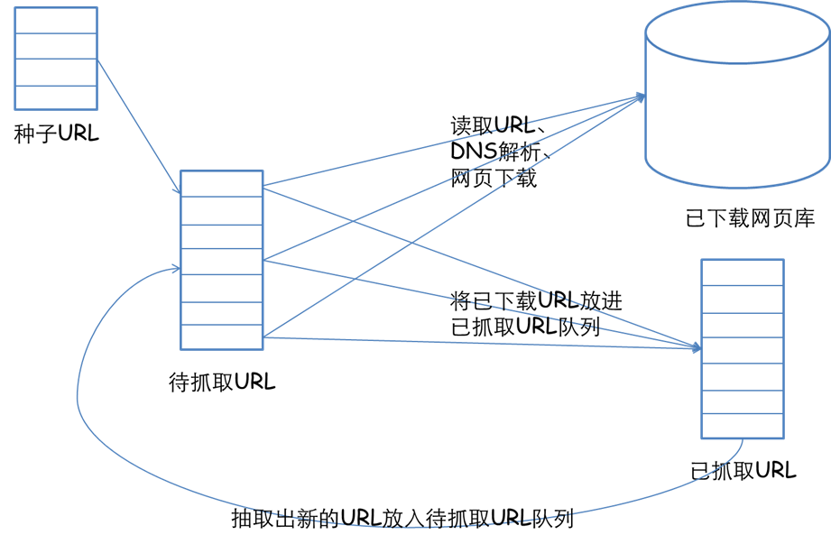
图2.1 网络爬虫的基本工作流程
Fig. 2.1 The basic workflow of Web Crawler

一般网络爬虫的工作流程为：从种子网页开始，不断爬取网页上链接的URL，将这些网页链接中未存爬取的URL存储到代爬取URL队列中，根据用户设计的爬取规则、过滤条件和爬取策略，将不符合爬取规则和满足过滤条件的网页URL丢弃，将符合用户要求的URL存储到爬取队列中，然后从存储的URL中不断的爬取新的网页链接，直到用户终止爬取或者达到一定停止条件后自动停止爬取。针对已经采集下来的符合用户条件的网页链接，根据用户的爬取规则，解析其网页链接实现内容爬取，并将爬取的内容按照一定规则存储。
对于聚焦爬虫而言，爬取后的网页和内容还将反馈和指导爬虫规则的制定和过滤条件的设置，并按照最优模式修改爬取策略。聚焦爬虫与普通爬虫相比，还需要解决以下问题：
(1) 对抓取网站或者网页的框架解析，明确参数传输的流程；
(2) 根据网页框架和数据显示方式，修改解析器和过滤器；
(3) 根据爬取的结果修改和完善搜索策略。
分析爬取目标网页时，需要明确网页上每个元素使用的具体时间和交互记录，我们可以借助网页数据分析工具或者网络抓包工具，比较常用的有：Wireshark、HttpWatch以及一些浏览器自带的开发者工具包，比较好的浏览器开发者工具包有谷歌的Chrome网页解析器和火狐的Firefox网页解析器。对于种子网页链接的选择，一般会选择网站首页或者网页内链接的超链接数量比较大的网页，这样可以快速有效的扩展爬虫的代爬取链接队列，避免因为超链接过少导致爬虫效率过低或者提前终止的问题。对于代爬取链接队列，一般采用宽度优先的遍历策略，宽度优先的遍历策略从种子链接出发，将种子链接中链接的超链接地址存储到代爬取队列后，并没有继续对这些链接进行链接提取，而是直接将符合爬取规则的网页链接提交到下载队列中，获取需要的网页内容，等到下载队列中的网页链接处理完之后再从对这些网页链接进行遍历提取链接，爬虫按照这种规则知道爬取了全站链接或者达到用户爬取终止条件后才会停止下来，这样处理避免了爬虫陷入网站某一个模块的内部的问题。常用的抓取策略有：深度优先遍历策略、宽度优先遍历策略、反向链接数策略、Partial PageRank策略、OPIC策略（OnlinePage Importance Computation）、大站优先策略等。向链接数策略、Partial PageRank策略、OPIC策略（OnlinePage Importance Computation）、大站优先策略这些策略主要是从网页的权重出发，通过一定的算法对待爬取链接队列中的网页链接进行打分计算权重，优先处理权重高的网页，这样可以改善深度优先遍历策略和宽度优先遍历策略对网页链接无区分处理的问题，优先将网站中重要的网页内的内容提取出来。在过滤器的设置上，可以设置是否只爬取站内链接、是否爬取图片、视频、文字、特殊标签等规则，通过设置过滤器减少网络爬虫的工作量，避免无效的网络开销，提高网络爬虫的效率。

2.2 文本建模

2.2.1 向量空间模型
向量空间模型（Vector Space Model，VSM）使用词袋模型表示方法将词表示成one-hot的向量，该模型假设文档之间是相互独立的，词语之间也是相互独立的，文档和词语都可以相互交换，将文本映射成高维的特征向量，利用特征空间向量来表示文本。
每个文本都是一个有内在逻辑联系的有一定顺序的词语的队列 。VSM模型则认为文档中的词是独立的，即词语可交换，对于一篇文档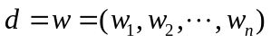，该文档被生成（出现或者存在）的概率为：
（2.1）
一个语料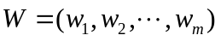由m篇文档组成，则该语料被生成的概率为：
（2.2）
词袋模型基于一元文法统计模型，也即假设文档之间也是独立可交换的。
基于向量空间模型的文本表示方法主要有两个主要的缺陷：一是该模型假设所有特征词是相互独立可交换的，没有考虑词语之间的语义关系，也没有考虑句子蕴含的句法关系。二是没有考虑数据维度的问题，当词表规模较大的时候，使用该模型表示的文本特征向量数据维度非常高，对于数据处理和运行成本要求较高。
为解决向量空间模型的缺陷，很多改进的文档表示模型被提出，基于知识库的文本表示模型使用的较为广泛。基于知识库的文本表示模型方法利用词语知识库来挖掘词语之间的关系，从而提高语句之间的相关性。利用知识库的方法可以在一定程度上挖掘词语语义之间的关系，但是无法解决网络语言具有词语表示奇异性和词语语义动态性两个问题。奇异性是指网络聊天语言或者使用奇异词汇，或者使用标准词汇的奇异意义。例如，“手滑”原意指手指滑溜的意思，网络用语中指因粗心大意造成的操作失误的意思。“粉丝”原意指一种用绿豆、红薯淀粉等做成的丝状食品，在网络用语中则多指拥趸的意思，为英语单词Fans的谐音。动态性体现了网络聊天语言更新变化快、新词出现速度增加的特点。例如，网络词汇不同于传统词汇，很多词汇的生存期都比较短，并且新词热词的出现速度大大加快。比如近期流行的热词：“.com书记”、“互联网+”、“网约车”、“红通”、“香菇蓝瘦”等。由于知识库更新速度较慢，很多新词都无法及时收录，基于知识库的文本表示方法无法有效的对网络中出现的文本进行表示，肯定会影响短文本聚类效果。

2.2.2 浅层语义分析模型
浅层语义分析模型（Latent Semantic Analysis，LSA）又称为潜在语义索引模型（Latent Semantic Indexing，LSI），该模型利用词共现来挖掘词语之间的联系，对于同一个文档中出现的词语，该模型认为这些词语之间存在着一定联系，有语义相关性。LSA模型通过对文本进行训练，可以发现词语之间的相关性。LSA模型利用词语在文档中的共现情况，可以从一定程度上降低自然语言处理中的一词多义和一义多词的影响，比如单词“小米”既可以表示手机品牌，又可以表示食品，当该词语出现在科技文章中或者是出现与手机相关的文章中时，通过LSA模型训练文本则可以判断小米代表的是手机品牌。
LSA首先构造一个文档与词语的关系矩阵，矩阵的行表词语，矩阵的列则表示文档，矩阵中元素的值表示该词语出现在该文档中的次数，也可以使用词语在文档中的权重来给矩阵中的元素赋值。该矩阵同VSM表示的结果相同，都是一个高维的稀疏矩阵。使用奇异值分解提取文档词语矩阵的矩阵特征，LSA模型使用SVD分解来解决矩阵低秩逼近的问题，通过矩阵变换，将原始的高维稀疏的文档与词语的关系矩阵转化到矩阵秩不高于指定大小的低维矩阵，并且使两个矩阵的差的F-范数最小。从文本的角度出来，LSA模型使用奇异值分解可以将词共现概率高的词语合在一起，类似于基于语义的词语聚类，从而发现词语之间的语义联系，可以将一个高维稀疏的词语文档矩阵转化为一个包含隐含主题词的词语与文档的矩阵。这样就可以将文本的表示从一个高维稀疏的向量转化成了一个低维的向量，之前在VSM模型中独立不相似的两个文本，在转化后的潜在语义索引矩阵中则存在一定的相关性。
LSA模型通过对训练的文本进行统计分析，挖掘词语之间存在的潜在语义关系，并将这种关系表示成计算机可以理解的向量空间中，解决了词袋模型中词语之间是相互独立无任何联系的问题，通过SVD降维，可以降低后续对文本的运算成本。但是SVD分解本身的计算开销就非常大，对于大规模文档的处理不适用。此外LSA模型还是基于词袋模型表示的矩阵进行运算改进的，虽然可以实现数据的降维，但是LSA模型还是继承了词袋模型的一些缺点，比如忽略句子的句法结构和词语词序等。此外LSA模型受到参与训练的文本集影响较大，比如参与训练的文本集都是与科技领域相关的，则“小米”隐含有手机品牌的语义，如果参与训练的文本集都是与食品领域相关的，则“小米”表示是农作物的一种。

2.2.3 文档主题模型
文档主题模型从语义出发，在词语和文档的关系之外，引入了主题词的概念，增加了词语和主题词的关系，主题词和文档的关系。主题词为包含某种语义的一系列词语的集合，是这些词语出现在该主题下的条件概率分布。该模型基于这样的假设：文章中的每个词语都是通过一定的概率选择了某个主题，并从这个主题词的词语集合中以一定的概率选择生成了该词语。对于一个主题词语集合，与主题相似度越高的词语出现的条件概率越大，与主题相似度越低的词语出现的条件概率越小，文档主题模型是三层贝叶斯概率模型。LDA文档主题生成模型（Latent Dirchilet Allocation，LSA）是文档主题模型中的典型代表。
LDA是一种文档生成模型，属于非监督的学习模型，该模型要指定文档主题的数量，即文本语料中包含有多少个主题，通过对文本语料的训练，给出每个文本属于每个主题的概率，以及文本中的每个词语属于每个主题的概率。
对于一个文本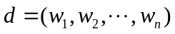，文本中的每个词语出现的概率可以表示为：
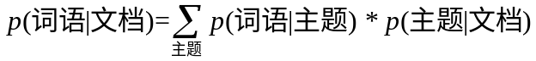 （2.3）
其中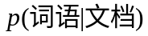表示每个文档中每个单词出现的概率，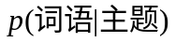表示每个主题中每个单词的出现概率，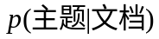表示每个文档中每个主题出现的概率。对于一个文本集合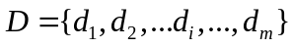，假设有k个主题，则对于每个文本，要生成这样一个文本的步骤为：计算该文本对应到每个主题的概率分布，对于任意一个主题，确定文本中每个词语在主题下的概率分布。基于LDA的文本联合生成概率为：
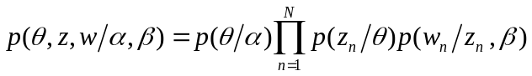 （2.4）
其中表示一个主题向量，表示被选择的主题，表示文档中的词语，为主题分布对应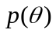狄利克雷函数分布的参数，为词语分布对应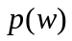狄利克雷函数分布的参数。从狄利克雷函数分布中通过采样算法生成文本的主题分布，从主题的多项式分布中通过采样算法生成文本中每个词的主题，从狄利克雷函数分布中通过采样算法生成主题对应的词语分布，从词语的多项式分布中通过采样算法生成最后的词语。算法执行前需要给出主题分布和词语分布两个参数的后验分布，一般使用随机初始化给每个词和每个主题赋值，通过对输入的文本语料训练，使用Gibbs采样不断迭代直到收敛，从而得到主题分布和词语分布后验分布。

2.2.4 词对主题模型
词对主题模型（Biterm Topic Model，BTM ）不仅从语义出发外，还考虑了词语的语序对文本语义的影响。BTM模型认为文本中的词语不仅仅依赖与词语对应的主题分布，而且词语与上下文之间还有密切的关系，词语的语序对于主题的选择有一定的影响。BTM模型定义了词对（Biterm）的概念。词对代表共同出现在同一个文本中的任何并且无序的两个不同的词称为一个词对，任意两个不同的词都将组成一个词对。BTM模型引入一个滑动窗口的概念，将出现在窗口内的两个词作为一个词对。由于短文本包含的内容较少，并且文档长度较短，通常直接把每个短文本看作是一个独立文本片段。从语料库中的所有文本中抽取词对，然后将抽取出的词对进行建模。例如：短文本“小米公司的创始人是雷军”，从这一个短文本中可以提取出“小米公司”、“小米创始人”、“小米雷军”、“公司创始人”、“公司雷军”、“创始人雷军”这几个词对。该算法依次从所有文档中提取词对，并将提取出的词对将组成BTM模型的训练数据。
BTM模型是对LDA模型的改进，与LDA模型是对带有潜在语义主题的文档的生成过程进行建模不同，BTM模型则是对带有潜在话题结构的词对的生成过程进行建模，语料库中所有的词对共享一个主题概率分布，主题是词语的概率分布，其中词对到主题的分布为狄利克雷分布，主题带词的分布为多项式分布。BTM模型使用用一元混合模型中所有文档共享一个主题分布的思想来克服中LDA模型对短文本建模时导致的数据稀疏问题，通过将LDA中的“词语-主题-文档”换成“词语-主题-词对”，利用整个语料库中生成的词对进行建模，改善了一元混合模型每个文本只有一个主题的缺点。

2.3 相似度计算
文本相似度计算通过计算不同文本之间的相似度距离来判断不同文本之间的相似程度，文本相似度计算被广泛使用在文本挖掘和自然语言处理等领域，是一个基础性的文本挖掘工作。文本相似度计算的关键技术有两点，一是文本的表示方法，通过不同的文本表示方法使计算机能够理解和表示文本，尽量保留文本的语义、句法和结构信息；列外一点是相似度计算的方法，选择不同的相似度计算方法有不同的几何意义，通常我们通过计算文本间的距离来度量文本的相似程度。不同的距离计算方法会带来相似度距离的差异，针对不同的领域选择合适的距离计算方法对于度量不同文本的差异性至关重要，常用的相似度距离计算方法有欧式距离、夹角余弦相似度距离、闵可夫斯基距离等。

2.3.1 欧氏距离
欧氏距离全称欧几里得距离（Euclidean distance，ED），是应用最广泛的一种距离计算方法，欧式距离不仅可以计算二维平面删点之间的距离，也可以用于计算向量空间中的向量之间的距离。
对于二维平面上的两点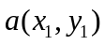与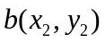，欧氏距离的计算公式为：
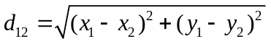 （2.5）
对于n维的两个向量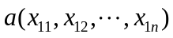与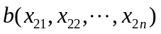，计算公式为：
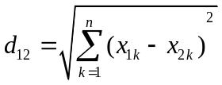 （2.6）

2.3.2 夹角余弦距离
夹角余弦相似度距离（Cosine Similarity distance）利用几何中不同向量方向之间的夹角余弦来衡量不同向量之间的差异，在传统的文本表示模型中夹角余弦相似度距离使用的最为广泛。夹角余弦相似度距离的取值范围在[−1，1]之间，文本向量之间的夹角越大，夹角余弦相似度距离越小。当两个文本相同时，他们的文本向量在向量空间中完全重合，对应的余弦相似度距离为1。夹角余弦相似度距离不仅可以计算二维向量之间的距离，可以计算多维向量之间的距离
对于空间中的两个二维向量与向量，夹角余弦计算公式为：
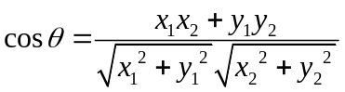 （2.7）
对于空间中的两个n维向量与，计算公式为：
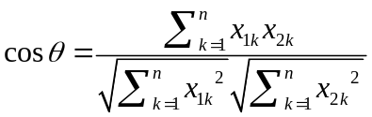 （2.8）

2.3.3 闵可夫斯基距离
闵可夫斯基距离（Minkowski distance）是欧几里得距离在N维空间中的一种推广，对于高维数值点 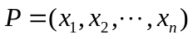与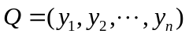，闵可夫斯基距离的计算公式为：
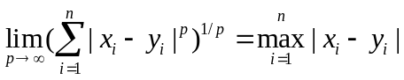 （2.9）
其中p的取值从1到无穷大，对应于不同的几何意义，当p的值等于1时，该距离即是欧几里得距离，当 p 趋近于无穷大时或者p超过了运算的阀值时，该距离即是切比雪夫距离（Chebyshev distance），切比雪夫距离的计算方法比较简单，通过计算数值点间不同维度上的值的差，寻找不同对象的各坐标数值的最大差值。

2.4 聚类分析

2.4.1 聚类算法
聚类将数据集中的数据自动分成多个集合类簇，聚类算法要求相同类簇内的数据要尽可能相似，不同类簇内的数据的差异性要尽可能大。应用于文本领域中，即聚类到相同类似的文本集，文本之间的文本相似度尽可能高。聚类算法通常不需要提前指定类簇的大小和规模，也不需要人工干预，是机器学习中的重要算法，被广泛应用于多个领域。
针对不同数据集合需要完成的目标，需要选择不同的的聚类方法，不同的聚类算法对于不同的问题会带来不一样的效果，选择合适的聚类算法对于聚类效果的影响至关重要。聚类算法的流程一般都包括以下四个步骤：数据的预处理和数据的表示、数据之间的相似度计算、聚类过程、聚类效果的评估。数据的预处理通过对数据的清洗，选择合适的参与聚类的数据特征，选择的数据特征要尽可能的反应原始数据的特征和数据特性，选择合适的数据表示方式，将数据表示成计算机能够理解的形式。数据的预处理和数据的表示的关键在于表示简单、计算快捷、特征明显和贴近原始数据。数据之间的相似度计算主要是选择合适的相似度计算方法度量数据之间的差异和相似性。聚类过程是将参与聚类的样本点按照样本相似度和差异性自动的划分到不同的聚类簇中，通常聚类过程需要经过多次的迭代运算，当满足一定的收敛条件时，聚类过程结束。
对于不同的应用、不同的数据类型和需要完成的聚类目标可以选择不同的聚类算法，选择合适的聚类算法解决具体应用至关重要。不同的聚类算法适用的数据类型、数据特点和计算成本不一样。基于划分的聚类算法适合处理数据量大的样本集，适用于凸形和球状类的样本数据，但是需要指定聚类簇数。基于层次的聚类算法适合处理数量小的样本集，不需要指定聚类簇数，但是计算成本较高。基于密度的聚类算法，通过计算所有样本点的密度来分配样本点所属的领域，这类聚类算法适用于任意形状的数据样本集，可以有效过滤样本中的干扰项，但是密度的阀值选择需要人工干预，处理高维数据的能力一般。基于网格的聚类算法适合处理高维数据，计算速度快，通过将数据空间划分成为多个的网格结构,适合于任意形状的数据样本集。基于模型的方法通过计算数据潜在的概率分布，针对不同的类选择不同的数据模型，最终给出模型对于数据的最佳拟合。

2.4.2 聚类评价
聚类后效果是否达到用户的目标，聚类的效果是否能体现数据的异同，采用合适的算法评价聚类的结果十分关键。纯度（Purity）和归一化互信息值（Normalized Mutual Information , NMI ）是用于评价聚类效果的两个最常用的指标，Purity和NMI度量值越大说明聚类的效果越好。其中纯度的计算公式如下：
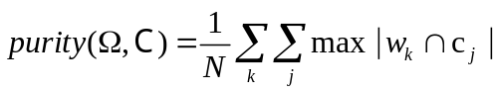 （2.10）
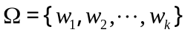表示聚类后的文档集合，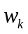表示第k个聚类的集合。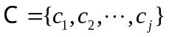 是已知准确分类的文档集合，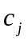表示第j类文档集合。N表示文档总数。Purity的计算方法比较简单，通过计算正确聚类的文档数占总文档数的比例来评价聚类的效果，是一种快速的聚类评价方法，Purity的取值范围在0~1之间。
归一化互信息值（NMI）的计算方法如下：
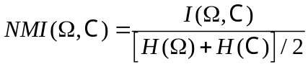 （2.11）
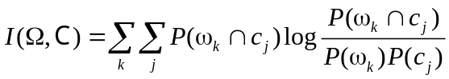 （2.12）
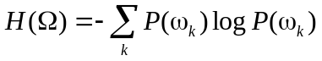 （2.13）
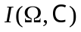为集合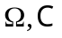的互信息，其中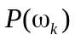为文档在聚类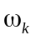的概率，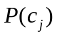为文档在已知类的概率，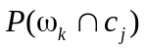为文档在同时在聚类和已知类的概率。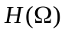为聚类的信息熵，表示聚类出现的概率。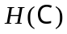为已知类的信息熵，表示已知类出现的概率。
3 基于词向量和EMD距离的短文本聚类
短文本聚类在数据挖掘中发挥着重要的作用，传统的短文本聚类模型存在维度高、数据稀疏和缺乏语义信息等问题，针对互联网短文本特征稀疏、语义存在奇异性和动态性而导致的短文本聚类性能较差的问题，本文提出了一种基于特征词向量的文本表示和基于特征词移动距离的短文本聚类算法。

3.1 问题引出
随着移动互联网的高速发展，以移动互联网为阵地的微信、微博、电子邮件、论坛、直播平台、点评网站等应用已经越来越普及，很多信息都以短文本的形式出现。这些短文本信息具有极高的研究价值，通过对这些短文本的深入分析，可以挖掘短文本中隐藏的信息和潜在的价值，如用户画像、个性推荐、社群发现等课题都是近年来的研究热点。短文本聚类主要是通过计算两个或者多个短文本信息之间内容、语法、结构的相似程度，并选择合适的聚类算法完成短文本聚类，它是短文本挖掘处理的关键技术，很多短文本挖掘工作都与它相关。
传统的基于向量空间模型的短文本相似度计算存在数据维度高、特征稀疏和语义缺乏等问题。基于传统向量空间模型的改进算法，引入了知识库等词典来体现词语的内在语义，可以有效解决部分语义问题，但是基于知识库的方法存在词典内容更新慢等问题。基于潜在狄利克雷分配的主题文本相似度计算方法，引入了文本主题的概念将文本建模到主题空间，通过吉比斯采样方法挖掘隐藏在文本内的不同主题与词之间的关系，利用文本的主题分布计算文本之间的相似度，但短文本不像长文本有丰富的语义信息，会产生语义稀疏的问题，且受限于短文本主题分散的特点。考虑到短文本的特点和词向量的优点，本文提出了一种基于词向量的文本表示方法，利用文本间特征词的最小移动距离来度量短文本相似度，并在此基础上完成短文本聚类。实验结果表明相对于基于向量空间模型和文档主题模型的短文本聚类算法，本章提出的短文本聚类方法在多个数据集上的应用效果得到显著提高。

3.2 算法描述
首先通过大规模语料训练得到表示特征词语义的词向量；然后利用欧式距离计算特征词相似度，计算短文本特征词之间的最小移动距离即EMD距离对短文本进行建模，进而计算短文本间的相似度；最后将其应用到Kmeans聚类算法中实现短文本聚类。本文方法的基本流程下图所示，主要包括数据预处理、词向量的训练、短文本的表示，短文本相似度计算和短文本聚类五个部分。

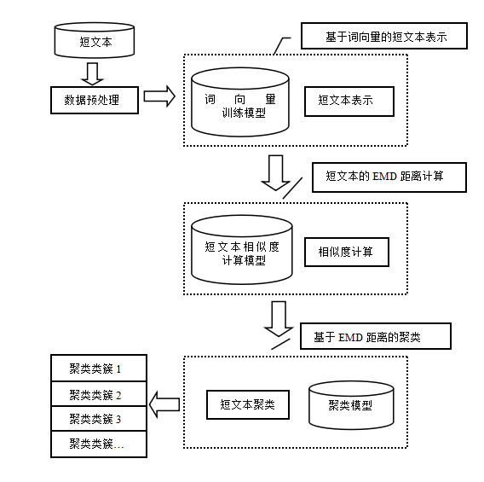
图3.1 基于词向量和EMD距离的短文本聚类方法流程图
Fig. 3.1 Flow chart of Short Text Clustering Based on Word Embeddings and EMD

3.2.1 词向量
在自然语言处理当中，词的表示方法是基础技术之一。大部分模型都是基于独热编码（One-Hot Representation）进行表示，将词表示成一个one-hot的向量，向量维度等于词表大小，文本中的词语出现在词表中时对应维度数值置为1，否则则将对应维度的数值置为0，这种表示方法简洁易于理解。但是由于短文本包含的词汇少长度短，使用这种模型表示大规模短文本语料时会出现严重的特征稀疏和数据维度高的问题。此外这种表示方法基于词语之间是相互独立可交换的假设，而文本之间往往存在内在联系和语义相关性的，如短文本“人民的名义真好看”和“周梅森很敢写啊”，利用one-hot表示方法两者的文本相似度近似为0。但是这两个文本存在很强的关联性，语义相似度很高，同样同最近热映的一部电视剧《人民的名义》相关。
为解决这个问题，很多学者通过引入语义库等方法对原有模型进行改进并取得了一定的成果，但是还是存在一定的局限性和缺陷。1986，Hinton等人^{[25]}首先提出了词向量（Distributed Representation）的概念，通过将原有的高维文本映射到低维的实数向量空间中解决了维度灾难和维度不一致的问题。2003年，Bengio等人^{[26]}提出了基于前馈神经网络的语言模型，利用句子中已出现的词汇来预测可能出现的下一个词语。2013年，Google公司的Mikolov等人^{[27]}提出并发布了文本深度表示模型word2vec，可以为文本数据寻找更深层次的特征表示。word2vec模型实现了利用给定上下文来预测后续词汇的CBOW模型^{[28]}，以及利用当前词预测上下文词汇的 skip-gram 结构^{[29]}。词向量是一种分布式的低维实数向量，通过对大规模语料的训练，将高维的词语映射到低维N维实数向量。这种文本特征表示方式不但包含了词语间的潜藏语义关系，同时也避免维数灾难。由于词向量是神经网络语言模型经过大规模的语料训练而来，所以利用词向量对文本表示不受短文本的特征稀疏和知识库更新速度较慢的制约。例如在电影评论中出现的两句话“美队3好狗血的剧情，不喜欢没有大boss的英雄剧”和“蝙超大战是我看过技术水平最高的超级英雄烂片”，从字面上看两句话无共现词，“美队”和“蝙超大战”是《美国队长》和《蝙蝠侠大战超人》电影片名的简称，属于网络新词，现有的语料库内都还未及时收录，所以无法得到这两句话的相似度。但是这两个词都与电影共现，且与美剧、超级英雄大片有很强的关联，经过这些语料训练得到“美队”与“蝙超大战”的词向量就带有一定的语义相似性，可以衡量句子的语义相似度。
本文采用Google开源的词向量生成工具word2vec进行词向量的训练，选择的语言模型为Skip-gram模型，该工具采用一个三层的神经网络，使用Huffman编码使词频相似的词隐藏层的激活内容尽量一致。Skip-gram模型用于从大规模非标注的文本数据中学习单词的分布式词向量。其本质特征在于利用滑动窗口捕捉词语的共现信息，为每个词生成高维的分布式词向量，使得所生成的词向量具有词语之间的语义和语法信息。Skip-gram体现了词的上下文分布，计算滑动窗口内词的共现概率，通过出现的词来预测该词周围出现的词。Skip-gram模型的结构如下图所示：
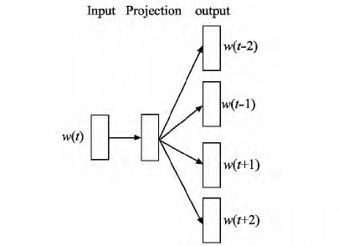
图3.2 Skip-gram模型
Fig. 3.2 The Skip-gram Model

Skip-gram模型是一个三层的神经网络，对应为输入层、投影层和输出层，其原理是在已知当前词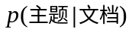的前提下预测其上下文，则该模型的目标函数计算公式为：
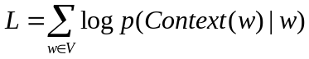 （3.1）
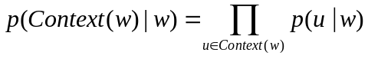 （3.2）
其中，表示数据集对应的词典，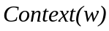表示与距离小于的上下文，滑动窗口的取值一般在5到10之间效果较好。
给定个特征词的词向量矩阵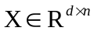，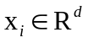表示特征词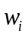在维空间的词向量，则可以用欧氏距离来衡量特征词之间的语义相似度，计算公式为：
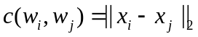 （3.3）
其中，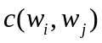表示和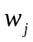的语义相似度，和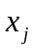分别是和的词向量，的值越小，说明两个特征词的语义相似度越大。

3.2.2 短文本相似度计算
文本相似度算法是指采用一定的策略来比较两个文本之间的相似程度。陈磊磊^{[30]}在基于TF-IDF的向量空间模型的文本表示上，比较了不同测度距离作为相似性度量对数据聚类的影响。考虑到基于词向量的文本表示方式，如果使用上文中的距离度量，需要将词向量进行叠加运算，这样会带来一定的语义损失，本人引入EMD距离（Earth Mover’s Distance）对短文本进行建模，在考虑词与词的概率分布基础上，使用词与词的相似度，通过词的移动距离来计算短文本间的相似度。
EMD距离来自于运输模型，假设某种货品有m个产地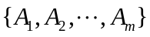，每个产地对应的供应量为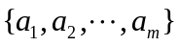个单位，需要将这些货品运输到n个销售地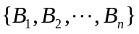，不同的销售地需求的货品量分别为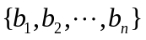个单位。将这些货品从从不同的产地运输到不同的销售地，要使货品的运输成本尽可能小，从产地向销售地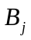运输一个单位货品的运输费用为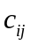，从产地到销售的运输量为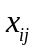，那么总的运输成本计算公式为：
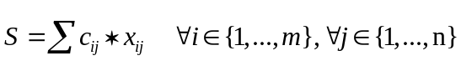 （3.4）
要使货品的运输成本尽可能小，则要使总的运输成本取值最小，使用Hungarian算法可求得运输成本的最优解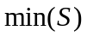。当产地的产量总量和销售地的需求量不一致时，为满足算法的可行性约束条件，将总量小的当做产地，再计算两者之间的EMD距离。
EMD距离由RUBNER^{[31]}提出并应用于计算视觉问题上，它可以被理解为从一种分布变换为列一种分布需要花费的最小代价。在将该距离引入到句子模型后，将词当做物资产地，词频当做某产地的物资供应量，这样求得句子之间的距离来计算句子相似度。

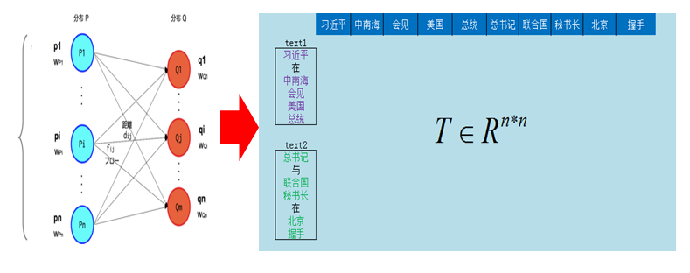
图3.3 EMD模型
Fig. 3.3 The EMD Model

首先将参与计算相似度的短文本进行分词，并去除停用词，分别查找每个词的词向量并计算每个词在所在短文本中的词频。采用EMD距离计算短文本间的语义相似度，将一个短文本的特征词向量全部“流向”另一个短文本的特征词向量所经过的距离总和的最小值作为两个短文本之间的语义相似度。
如以下两个句子：
句子1: 习近平在中南海会见美国总统
句子2： 总书记与联合国秘书长在北京握手
计算上例中两个短文本的语义相似度，需要将两个短文本中的非停用词全部映射到同一个向量空间中，只有当‘习近平’流向‘总书记’，‘美国’流向‘联合国’，‘会见’流向‘握手’和‘总统’流向‘秘书长’时，所有词向量需要经过的距离之和最短，我们使用这个距离之和作为上述两个短文本的文本相似度。

句子1: 习近平 中南海 会见 美国 总统

句子2： 总书记 联合国 秘书长 北京 握手

使用EMD距离通过计算短文本中所有特征词流向短文本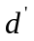中所有特征词距离和的最小值作为短文本和短文本之间的相似度。
我们允许短文本中的每一个特征词都可以流向短文本中任意一个特征词，矩阵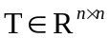作为分流矩阵，任意一个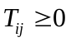代表中多少个特征词流向中特征词的数值，表示特征词和特征词的语义相似度。目标函数为：
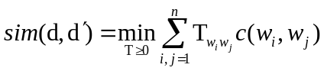 （3.5）
约束条件有：
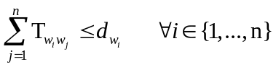 （3.6）
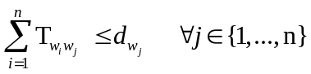 （3.7）
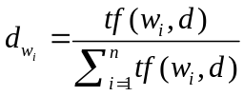 （3.8）
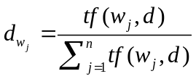 （3.9）
其中，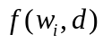表示特征词在文本中出现的次数，表示文本中所有特征词的个数。

3.2.3 算法流程
本文提出利用短文本特征词的词向量进行短文本表示，基于特征词最小移动距离的短文本聚类算法具体过程如下：

算法：基于词向量和EMD距离的Kmeans聚类算法
输入：由短文本组成的集合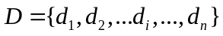
输出：k个由短文本集合组成的类簇集合
1 使用word2vec进行大规模语料的词向量训练
2 将输入的短文本表示成对应词词向量的集合，并计算每个短文本对应特征词的词频权重，基于词向量的文档表示为集合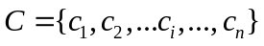，短文本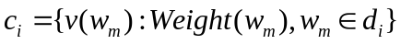 ，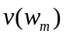为特征词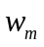的词向量，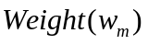为特征词的词频权重，设定聚类个数为k
3 随机选取k个短文本作为初始质心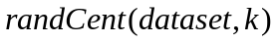
4 计算每个短文本到所有k个质心的EMD距离，选择距离最短的质心作为自己的质心，其中，计算EMD距离方法如下:
4.1 计算短文本每个特征词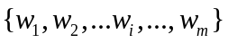到短文本每个特征词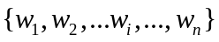的距离，得到一个距离矩阵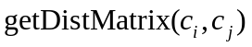
4.2 计算短文本和短文本所有特征词的权重，得到一个权重矩阵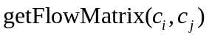
4.3 根据两个矩阵，得到短文本所有特征词移动到短文本所有特征词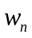的最小距离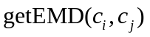，即为短文本到短文本的EMD距离
5 归属于同一质心的所有点，把其到所属质心的距离求均值，取距离中心点最近的点作为新的质心
6 循环4，5步，直到质心不再变化

3.3 实验结果与分析
本文实验测评的数据集采用三个公开数据集，分别为：20newsgroup、3CPhys和7CNetv。其中20Newgroups是由Lang^{[32]}收集的一个在文本分类领域被广泛采用的数据集，根据Bora^{[33]}的数据构造方法，从通用数据集20newsgroup的5个类别中构造各类别的主题内容作为实验数据集。3CPhys 和7CNetv为Zelikovitz^{[34]}构造的两个数据集，其中3CPhys由3个类别的天体物理学文本组成，7CNetv由7个类别的动物知识文本组成。实验评测数据集的统计信息见下表：

表3.1 三种实验评测数据集的统计信息
Tab. 3.1 Statistical information of three experimental evaluation data sets
数据集 | 类别数 | 短文本数量 | 平均长度（词）
20newsgroup | 5 | 349 | 6.71
3CPhys | 3 | 1066 | 9.39
7CNetv | 7 | 1495 | 3.25

本文使用开源的NLTK自然语言处理工具对各文本数据集进行去停用词、词根还原等预处理操作，使用的英文词向量为Google公司发布的使用大规模英文Google新闻语料训练出的词向量列表，该词向量列表包含大于3百万个英文单词的词向量，词向量的维度为300维。
对于词向量列表中没有出现的词，本文设置这些词语不参与EMD距离的计算（其他对比实验也采用这一标准）。本文设置了2组实验，第1组实验是使用Kmeans聚类算法比较四个不同文本表示方法在三个数据集下的聚类效果；第2组实验分析不同的距离度量对聚类结果的影响。

3.3.1 不同文本表示对聚类结果的影响
为了验证本文方法的可行性与有效性，将本文提出的算法与以下三种模型进行对比，使用Qimin-VSM^{[1]}、Guo-LDA^{[35]}和Yan-BTM^{[36]}三种模型对文本进行表示，表示后的文本集都采用K-means聚类算法进行聚类作为对比实验，LDA和BTM模型中的参数按照文献进行设置，其中参数的值分别为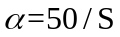，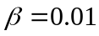，K-means模型的K值通过多次对比实验设置最优值，由于k-means需要多次迭代才收敛，通过实验对比设置迭代次数为1000次。针对k-means算法容易受到初始聚点的影响，导致聚类结果的不稳定的问题，本文针对各个数据集均采用重复多次实验的方法，分别进行10次聚类实验并取这十次聚类结果的的平均值来进行对比。评测结果分别记为K-Qimin-VSM、K-Guo-LDA 和K-Yan-BTM，本文方法记为K-W2V-EMD。
使用不同的文本表示模型进行聚类的评测结果统计信息见表2和表3：

表3.2 文本表示的纯度指标评测结果
Tab. 3.2 Experimental Results of Purity Based on different Text Representation Model
数据集 | K-Qimin-VSM | K-Guo-LDA | K-Yan-BTM | K-W2V-EMD
20newsgroup | 0.430 | 0.495 | 0.566 | 0.645
3CPhys | 0.486 | 0.532 | 0.612 | 0.605
7CNetv | 0.308 | 0.369 | 0.375 | 0.402

表3.3 不同文本表示的互信息指标评测结果
Tab. 3.3 Experimental Results of Normalized Mutual Information Based on
different Text Representation Model
数据集 | K-Qimin-VSM | K-Guo-LDA | K-Yan-BTM | K-W2V-EMD
20newsgroup | 0.169 | 0.328 | 0.334 | 0.417
3CPhys | 0.376 | 0.405 | 0.455 | 0.458
7CNetv | 0.426 | 0.439 | 0.442 | 0.446

从上表中可以看出，基于主题模型的聚类评测结果要优于基于VSM模型的聚类评测结果，这说明在数据特征较少时，VSM这种忽略同义词之间的关系会受到短文本数据稀疏的严重影响。本文方法的评测结果要优于基于主题模型的文本表示对比方法，这是因为LDA等主题模型偏重于高频，忽略低频词的问题可以通过大规模语料的训练得到对应的词向量来解决，这充分说明从大规模数据中训练得到的词向量带有丰富的语义信息，不受短文本数据稀疏的影响。且由于短文本较短，不利于统计词词之间的共现规律，所以LDA等主题模型会出现语义稀疏的问题，使用词向量加EMD距离的句子模型，不能从根本上解决语义稀疏的问题，但是使用大规模语料训练出来的词向量，加上EMD算法保证的是词语的移动是将句子中的词语移动到语义最相近的词语，最大程度上保证了语义的集中，实验表明有一定的改进。

3.3.2 不同距离度量对聚类结果的影响
聚类分析中，选择不同的距离度量是影响聚类效果的重要因素，不同的距离度量能体现数据对象之间不同的差异。我们这里将本文使用的EMD距离与常用的三种距离度量进行实验对比，观察不同距离度量对相似度计算结果的影响，三种常用距离度量分别是欧式距离、余弦距离、切比雪夫距离，评测结果分别记为ED、COS和CHE，这三种方法的短文本的表示均使用短文本内所有特征词词向量的叠加值进行表示。本文的方法则记为EMD。我们使用随机采样的方法从集合中任意选择60个句子，分别使用以上距离度量计算第1个句子到其余59个句子的距离，结果见下图：

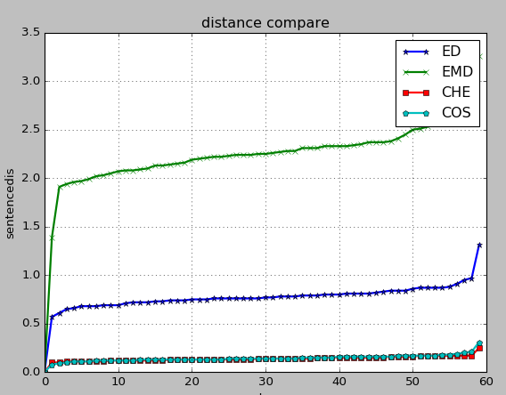
图3.4 相同句子集在不同距离度量的距离
Fig. 3.4 The same sentence set is measured at different distances

上图显示，随着句子差异性的增大，虽然所有的距离度量都在增大（这里COS值取1-COS），但是余弦距离和切比雪夫距离的最近邻和最远邻的差别不大，欧式距离和EMD距离的最近邻和最远邻之差越来越大，其中EMD距离体现的差异性最强，最能反应句子的差异。我们这里将本文使用的EMD距离与常用的三种距离度量进行实验对比，观察不同距离度量对最终聚类结果的影响，三种常用距离度量分别是欧式距离、余弦距离、切比雪夫距离，使用的数据集为20newsgroup，评测结果分别记为K-W2V-ED、K-W2V-COS和K-W2V-CHE，这三种方法的短文本的表示均使用短文本内所有特征词词向量的叠加值进行表示。本文的方法则记为K-W2V-EMD。
从评测结果可以看出，EMD距离比其他几种距离度量的结果都要好，这是因为EMD距离在计算的时候并没有对词向量进行简单的叠加取平均，而是通过词语的移动距离相加，在一定程度上保留了句子的语法与结构。比如句子“芭比是很经典的卡通人物”与“笨狼是很好玩的文学形象”，相似语义的词语移动没改变句子的语法和结构，而使用其他距离时使用词向量的叠加，消除了语法与词语的语序，这说明K-W2V-EMD方法更能保留句子的语法与结构，最大程度上保留了句子的语义，放大了句子向量之间的语义差异性，从而提高了聚类效果。

表3.4 不同距离度量对聚类结果的影响
Tab. 3.4 The Clustering Results with Different Distance Metric
算法 | Purity | NMI
K-W2V-CHE | 0.536 | 0.293
K-W2V-COS | 0.588 | 0.314
K-W2V-ED | 0.623 | 0.379
K-W2V-EMD | 0.645 | 0.417

3.4 本章小结
本章提出了一种基于特征词词向量的文本表示和基于特征词移动距离的短文本聚类算法。基于特征词向量的文本表示通过词向量将文本从高维数据表示为低维数据，利用词向量的性质解决短文本数据稀疏和网络词汇更新速度快对文本相似度计算带来的问题；基于特征词移动距离的短文本相似度计算引入EMD距离可以更区别短文本之间的相似度，使得相似度计算结果更加准确。实验结果表明，本章提出的算法方法可以有效提高短文本聚类的效果，具有一定的实用价值。本章所使用的研究方法还可以进行扩展，在词向量训练时采用的是开源的词向量，在文本特征表示使用词频进行特征词的权重计算，这两个方面都可以使用其它的方法进行改进和优化。
4 基于词向量与密度峰值发现的论文标题聚类

4.1 问题引出
目前使用互联网平台来存储和传播论文已成为主流，互联网平台成为论文文献查询、下载和流通的最大平台，科研工作者、教育工作者、大型的机构和公司都通过论文库互联网平台检索和获取自己需要的论文文献。目前主流的论文检索平台普遍采用基于论文标题关键词匹配的方法或者匹配论文结构化的信息要素来检索论文，这种检索方法存在几个问题，比如输入孤立的关键词不能清楚的体现用户检索需求；检索的结果都是基于匹配导致检索出来的文献数量巨大；检索结果基于排序算法给出，权重高的文献不能满足用户的需要，除此之外这种方法也忽略了关键词蕴含丰富语义的问题，导致用户无法从海量的论文资源中快速获取需要的论文。
论文文本聚类在论文文本研究中发挥中重要作用，利用聚类技术可以实现科研人员用户画像、科研社区发现、分析某个领域的技术发展情况以及论文推荐等课题。通过文本聚类技术，对论文文献进行聚类分析，可以有效地提高论文检索的质量。目前很多论文检索系统采用向量空间模型来进行论文的文本表示，这种方法存在数据维度高、特征稀疏和语义缺失等问题。对于一个中等规模的论文数据集而言，论文中出现的词语往往达到了几十万的数量级，这么高的维度和数据规模导致很多机器学习算法都无法应用到论文挖掘领域。此外由于每一个论文文本只包含全部词语集合的一部分，这导致表示后的文本矩阵异常稀疏，对于论文标题这类短文本来说这种问题显得尤为突出。数据的高维度和特征稀疏的问题给文本聚类带来了很大的干扰,不仅需要耗费大量的计算资源和运算时间，而且聚类的效果和性能也较差。本文提出将论文文本的标题、关键词、导师信息等的论文信息形式进行融合，使用词向量对论文标题信息进行表示和降维，引入EMD距离来度量论文标题之间的相似度，最后利用基于密度峰值发现的聚类算法完成论文标题聚类。

4.2 数据的采集与处理

4.2.1 数据来源
本文的研究对象的是中文论文文本，数据采集的来源为CNKI中国知网的论文信息。CNKI创立于1999年，最早的承建者为清华大学和清华同方公司，CNKI全称为中国国家知识基础设施，英文名为ChinaNational Knowledge Infrastructure，国内一般称CNKI为中国知网，该网站对外开放，提供论文检索、论文存储、论文查重、科技交流、教育互动等服务，是国内最大的三大论文互联网平台之一。CNKI中国知网的文献按照研究领域的区别共分成基础科学、工程科技、农业科技、医药卫生科技、哲学与人文科学、社会科学、信息科技和经济与管理科学八个大类。
CNKI中国知网上数据原始的网页组织形式如图4.1。

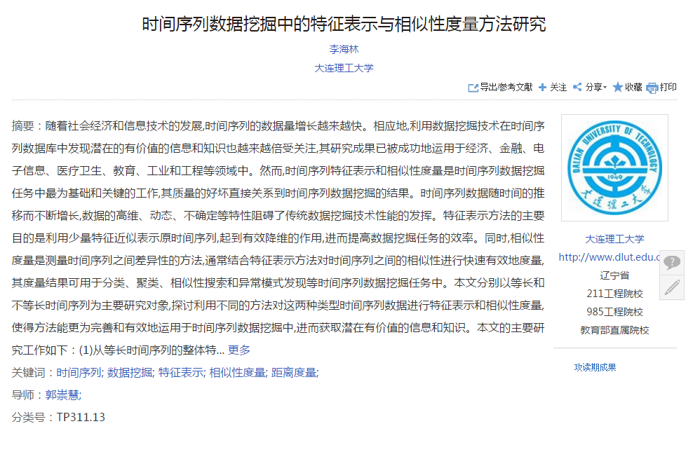
图4.1 CNKI论文数据形式
Fig. 4.1 CNKI Papers Data Format

4.2.2 数据采集
首先分析中国知网的网站框架以及检索方式，分析网站参数传递的流程和数据反馈的格式。中国知网对外提供高级检索功能，用户在检索前可以选择检索需要匹配的论文信息项来限制检索范围，减少输出结果的干扰项，可以选择的论文信息项有：文献分类、主题、全文、篇名、作者、作者、单位、关键词、参考文献等。用户在检索框内输入关键词，网站根据用户的输入给用户反馈一个论文文献列表，并链接到每一篇检索到的论文。
通过网页调试工具进行分析，我们发现中国知网在输入关键词搜索后，反馈给用户的网址并不会发生变化，设置爬虫^{[37-39]}自动输入目标关键词搜索后匹配页面链接，并根据爬虫规则和用户过滤条件有选择的抓取论文数据。
使用Chrome自带的开发者工具进行网络请求捕获分析请求，明确知网网站处理请求的入口URL，请求方法，headers里面的关键字段，如：User-Agent、Referer、Cookie、Base Auth等重要字段。由于中国知网在教育网内可以免口令登录查询和获取文章内容，我们将爬虫置于大连理工大学教育网地址的主机，将Ecp_LoginStuts字段设置为"IsAutoLogin":false,"UserName":"DB0060"即可实现自动登录。

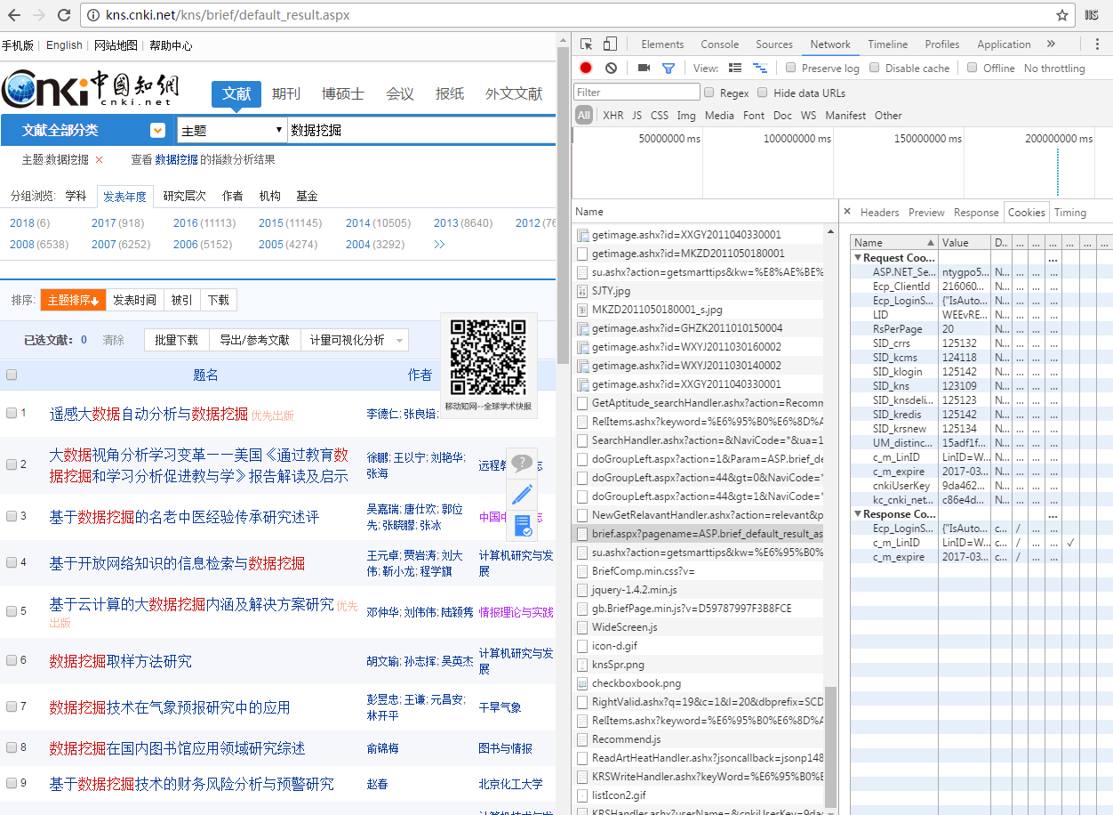
图4.2 CNKI论文检索请求数据分析
Fig. 4.2 Analysis of Request Data for Searching CNKI Papers

根据获取的网站处理流程和网站的页面结构信心，制定网络爬虫的信息处理流程和采集规则如下：
第一步：在“知网”的高级搜索页面，自动在搜索框内输入关键词并搜索；
第二步：在“知网”的“搜索结果”中抓取第一步执行后搜索到的数据，抓取的是匹配关键字后每篇文章详情页的链接列表，作为第三步“文章数据”详细信息的爬取入口；
第三步：在“文章数据”页模拟点击“更多”按钮展开完整摘要。
第四步：在“文章数据”页抓取点击“更多”后的论文标题、作者、关键词、导师、院校等信息。
通过CNKI论文信息爬取工具，实现自定义搜索关键字的论文信息提取，主要提取的内容有论文的标题、发表时间、关键字、导师信息、论文编号、下载量、引用量、作者信息、作者身份等，每个字段使用“###”进行间隔和区分，每一行存储一个学术论文的信息，为保证语料的数据平衡性，使用论文分类领域作为领域限制，分类别进行论文采集。共采集论文信息共包含259952条，论文领域覆盖CNKI八个大类。

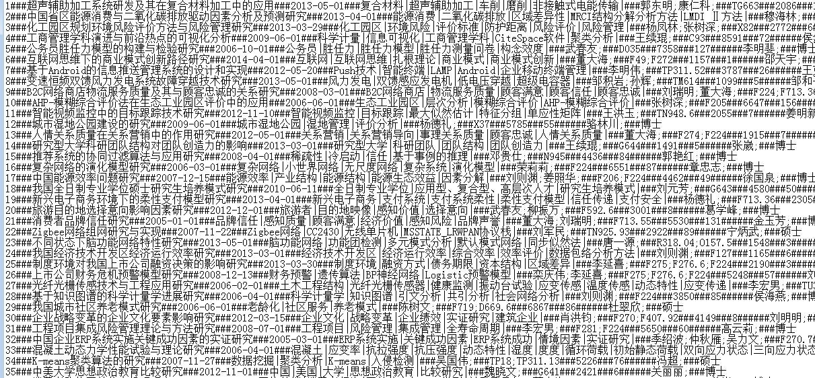
图4.3 CNKI论文爬虫采集结果示例
Fig. 4.3 The results of the CNKI paper web crawler

对爬取的论文语料进行特征筛选，保留论文数据的标题、关键字和导师信息。这是因为论文标题和论文关键字部分往往包含论文使用的核心技术、适用领域、应用方向等关键信息，而由于学术圈的开放性和领域研究的传承性，同一领域的研究者之间往往有很强的学术交集，某些学者在所在领域就蕴含着很多的领域信息量。这几个部分含有丰富的信息量和密切的关联性，适合选择作为聚类的原始信息。

4.3 算法描述

4.3.1 词向量的训练
使用Word2vec进行词向量训练，训练选择的模型、语料、参数三个方面都会影响词向量的结果。S Lai, K Liu, L Xu等人^{[40]}在论文中证明小规模的领域内语料比大规模的领域外语料训练的结果更好。选择合适的领域和合适规模的语料对于词向量的训练至关重要。Word2vec模型的参数选择对训练的效果也有很大的影响，合理选择向量维度、上下文窗口大小、高频词亚采样的阀值、负例数目、被截断的低频词阀值的数量和是否采用层次softmax、是否使用CBOW^{[41]}算法等选项的，选择合适的参数以保证得到最佳的训练和测试效果。
将开源的由23万多篇文档组成中文维基语料结合爬虫爬取的约26W条知网论文语料作为Word2vec模型训练的语料。在训练时剔除词频在5以下的词，降低低频词对语料的干扰。同时对论文结构化和非结构化的信息进行添加删减，最终只保留论文的标题、关键词、导师信息。论文标题是一个非结构化的文本信息，在处理的时候需要进行中文分词、去停用词等工作。论文标题是论文文本中最重要的组成部分，包含论文使用的核心技术、适用领域、应用方向等关键信息。论文关键字是结构化的信息，是对论文中用到的核心技术和应用领域的说明和补充，无需进行二次处理，可以直接拼接到论文标题中。其他的结构化信息则丢弃，这是因为论文的发布时间、下载量、引用量、分类号等字段只是论文文本的结构化特征，其中蕴含的语义信息不多，而作者信息虽然和论文有较强的联系，但是由于作者名属于低频词，而且存在较多同名的问题，这对最后的聚类会产生干扰，所以在词向量训练时将其出掉。而导师信息属于高频词且与领域有很强的关联，将导师信息补充到论文标题中并参与词向量的训练，可以将导师这一维度的论文特征也映射成一个低维实数向量。
比如在词向量的训练结果中查询“林鸿飞”，词向量相似度最高的20个词中出现的人名，均是信息检索或者数据挖掘领域的老师，如：何婷婷(中国中文信息学会、华中师范大学计算机科学系，研究领域为自然语言处理、信息检索)，冯剑琳(华中科技大学、计算机科学与技术学院，研究领域为自然语言处理、舆情监控)，黄河燕(中国中文信息学会、北京理工大学计算机学院，研究领域为机器翻译、自然语言处理)等，非人名的关键词也基本是领域相关的词，如：文本检索、挖掘、抽取、维基百科、词共现、主题词、依存关系等。这说明导师信息包含很强的语义特征和领域特点。
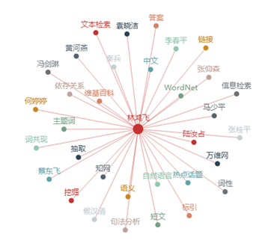
图4.4 与“林鸿飞”词向量相似度最高的20个词
Fig. 4.4 Top 20 words with "Lin Hongfei" word vector similarity

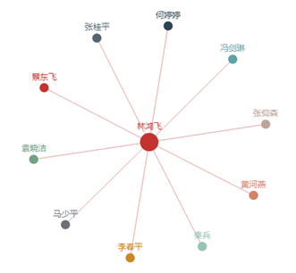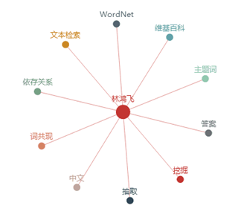
图4.5 与“林鸿飞”词向量相似度最高的10个领域词和人名
Fig. 4.5 Top 10 field words and names with "Lin Hongfei" word vector similarity

4.3.2 论文标题的文本表示
论文文本不同于一般的多维数据，其由结构化的论文字段和非结构化的论文信息组成，为了使计算机识别论文文本并自动进行论文文本的分析和比较，需要对论文文本进行细致的剖析，得到论文的实质性描述。论文的通用信息，也是确定性信息，一般都由结构化的信息提供，如论文作者、发表时间、下载量、引用量、分类号、院校等；另外非结构化的信息一般都是描述性信息，如论文标题、摘要等以非结构化的文本方式给出。需要借助自然语言处理技术将论文文本构造成计算机能够理解的表示。
在本人的论文标题聚类中，不仅使用了论文标题信息，也将语义信息丰富的论文关键字和导师信息加入到论文标题中，丰富了单一论文标题的语义。在原始的采集下来语料进行进一步的抽取，将语料格式定为“论文标题/关键词/导师信息”。使用分词器对语料的论文标题部分进行分词处理，为了充分保留语料的语义和上下文信息，分词过程中不使用领域词典和相关的停用词表，仅去掉介词、连词、助词和叹词，论文的关键字和导师信息等不处理，直接拼接到分词后的论文标题语料中。例如:
原始的语料：
###政府基础信息资源跨部门共享机制研究###2013-06-01###政府基础信息资源|跨部门共享|跨部门合作|机制改进|###赖茂生###G203###3586###10######龙健###博士
处理后的语料为：
政府 基础 信息 资源 跨部门 共享 机制 研究 政府 基础 信息 资源 跨部门 共享 跨部门 合作 机制 改进 赖茂生
利用词向量技术对语料进行训练，得到一张词语和对应固定维度的低维实数向量矩阵。令M表示训练后得到的矩阵，C表示参与词向量训练的词表，矩阵的第i行第一列对应了论文词表中的第i个词，n为词表C的长度，k表示设定的词向量的维度，则M矩阵的第i行的第二列到第k+1列对应了论文词表中的第i个词的词向量。矩阵M的具体形式如下：
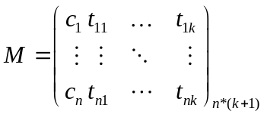
训练后得到的词向量具体形式如下：

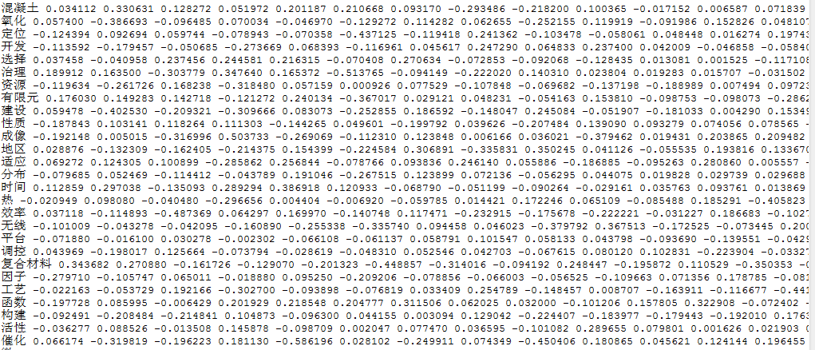
图4.6 词向量矩阵形式
Fig. 4.6 Word vector matrix form

训练得到词向量之后，利用词向量将论文文本数据进行向量表示。遍历已经分词的论文文本语料，匹配词向量矩阵M将论文文本中的词语替换成对应的词向量。替换中的标准是，词向量词表中未出现的词将对应词向量置为空，相同的词出现多次则多次替换，替换后的词向量不做任何线性融合和变换。

4.3.3 论文标题的相似度计算
得到每个扩展的论文标题的词向量表示后，我们使用上一章提到的基于词向量和EMD距离的短文本相似度计算模型计算论文标题的文本相似度，通过每个论文标题到其他论文标题的EMD距离来判断它们的相似度，其中计算EMD距离方法如下:
计算论文标题每个特征词到论文标题每个特征词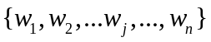的距离，得到一个距离矩阵；计算短文本和短文本所有特征词的权重，得到一个权重矩阵；根据两个矩阵，我们计算将论文标题每个特征词移动到论文标题每个特征词的最小代价，即为论文标题到论文标题的EMD距离。

4.3.4 基于密度峰值发现的论文标题聚类
密度峰值发现聚类算法全称为Desity Peaks Clusering Algorithm，简称DPCA算法。该算法针对二维平面中的所有数据点，基于点与点之间的相互距离，提出了两个数据点的新属性。一个属性值是数据点的局部密度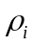，计算其他数据点到该点距离，当这个距离在一定阀值内时，统计这些数据点的个数并把这个值作为该数据点的局部密度。列一个属性值数据点是到比自身更高密度点的最短距离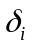。该算法认为聚类的类簇具有以下特点：聚类中心被很多局部密度比较比它低的数据点围绕，聚类中心的局部密度值比较高，同一聚类类簇中的数据点到其他局部密度高的类簇中心点的距离比较大。
样本点i局部密度的计算公式为：
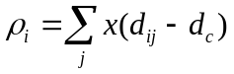 （4.1）
如果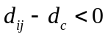，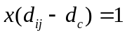，否则。

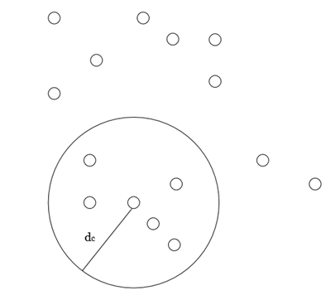
图4.7 局部密度的计算
Fig. 4.7 Calculation of Local density

其中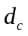为截断距离，局部密度等于距离数据点i的距离小于截断距离的点的个数。的选择需要人工的干预，具有一定的鲁棒性, 通常采用多次实验的办法来设置截断距离的数值，Rodriguez等人^{[42]}推荐当平均每个数据点的邻居数占比为样本数据总数的1%-2%时，的取值为最佳取值。截断聚类对于球类和凸类的数据集效果比较好，但是当样本点的数量过小或者分布较为过散时，使用截断距离进行聚类的聚类结果效果并不是很好，这时可以采用高斯核函数来定义每点的局部密度。
高斯核函数是种沿径向对称的标量函数的一种,通常定义为空间中任一点到某一中心之间欧氏距离的单调函数，其作用往往是局部的，随着到中心点的距离的增加，函数取值越变越小。高斯核函数的计算公式为：
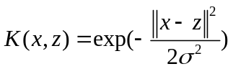 （4.2）
其中参数表示核函数中心，是宽度参数，通过控制函数的径向作用范围。
高斯核函数距离和截断距离对比，基于截断距离的局部密度计算方法仅仅适用于二维数据，此外只适用于球形数据，而高斯核函数的取值是随着样本之间距离的增大衰减，基于高斯核函数的局部密度，表示一个数据点周围都是被距离呈衰减的点围绕，这样可以有效解决类似火焰型数据的聚类问题。

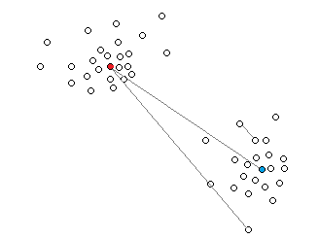
图4.8 到最高密度点的最短距离的计算
Fig. 4.8 The calculation of the shortest distance to the highest density point

当样本点具有最大局部密度时，表示样本点集中与样本点距离最大的数据点到样本点之间的距离，否则表示在所有的局部密度高于样本点的数据中，到样本点距离最小的那个数据点到样本点之间的距离的。从定义中可知局部密度最大的样本点肯定是聚类中心点之一。
数据点到其他高局部密度点的距离计算公式如下：
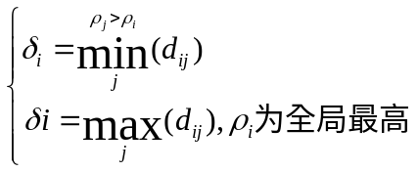 （4.3）
密度峰值发现聚类算法的聚类过程：首先选择截断距离并计算每个样本点的局部密度，按局部密度数值的高低从小到大编号。然后计算每个样本点到比它局部密度点高的点的距离，根据局部密度值和到高样本点距离值这2个结果我们重新将样本点映射到一个二维空间中，得到聚类中心选择的决策图，从决策图中挑选出局部密度和到高样本点距离取值都比较大的样本点作为聚类的类簇中心。选定聚类的类簇中心后， 其它的样本点按照样本局部密度的高低，依次选择样本点的聚类中心，通过到高样本点的距离值确定样本归属的类簇。对于局部密度和到高样本点距离只有一个取值比较高的样本点，将其判定为异常点。
密度峰值发现聚类算法由Rodriguez等人^{[42]}提出并应用于二维数据的处理，并不适用于论文文本这类高维数据聚类。刘颖莹等人^{[43]}将密度峰值发现算法用于文本聚类，采用传统基于VSM模型的计算文本相似度方法，没有考虑短文本的特点。使用基于词向量的论文文本表示方法将论文标题从高维数据变成低维的实数型向量，通过计算论文标题这一类短文本之间的EMD移动距离来计算论文标题之间的相似度，得到每个论文标题的基于相似度距离的局部密度和它到其他高局部密度论文标题的距离，这样就可以将密度峰值发现聚类算法引入到论文标题聚类中，从而实现论文标题的自动聚类。

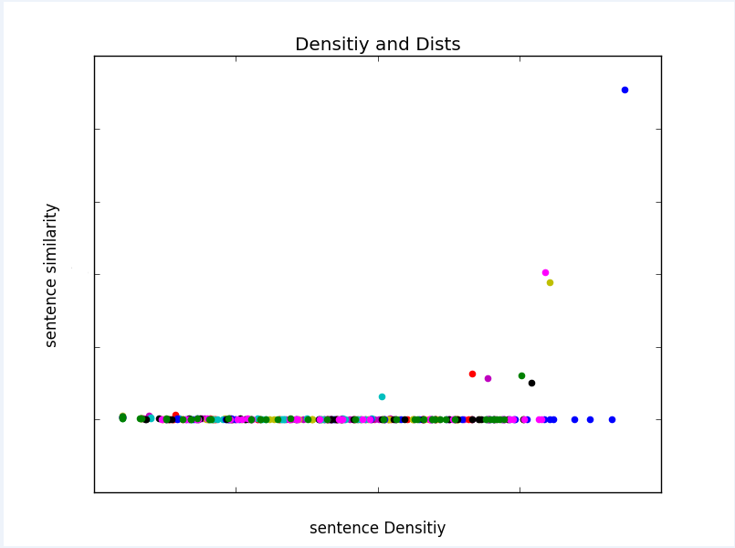
图4.9 密度峰值发现聚类算法在论文文本中的应用
Fig. 4.9 Application of Density Peak Discovery Clustering Algorithm in Papers

使用 rho 表示论文文本的局部密度，即文本点相似度邻域内点的个数，将论文文本的邻域定义为论文文本的相似度邻域，局部密度值越大，代表文本相似度小于局部密度阀值的论文数量越多。delta表示每个论文文本到比它更高局部密度论文文本的最近距离，delta的值越大代表该论文文本距离其他更高密度点的距离越远。
使用基于截断距离的局部密度计算公式计算每个论文文本的局部密度rho，论文文本的聚类中心点都是被到该论文文本距离略小于截断距离的点或者被到该论文文本距离呈衰减的点围绕。选择好论文文本的聚类中心点后，计算每个论文文本到局部密度较大的论文文本的距离，选择最小距离作为delta。这样对于每个论文文本，都可以获得它的局部密度rho和到更高密度点的最短距离delta，我们根据这2个值生成辅助的决策图，选取局部密度rho值和到更高密度点的最短距离delta值同时都相对较大的点，这样的点具有两个特征：自身的邻域中拥有较多数量的点，并且到距离其他更高密度的点较远，将这样的点作为论文文本集的聚类中心点。选定聚类的类簇中心后, 其它的样本点按照样本局部密度的高低，依次选择样本点的聚类中心，通过到高样本点的距离值确定样本归属的类簇，这样就可以把非聚类中心的论文文本划分到离它最近的聚类中心所在的类簇中。对于局部密度rho值和到更高密度点的最短距离只有一个值较大的样本点，将这样的样本点判定为噪音点或者干扰项不进行处理。

4.4 实验设计及分析
论文标题聚类研究中没有标准的测试数据集,本文利用爬虫从“中国知网”网站获得了的论文语料。按照八个不同的领域分类爬取实验语料。对原始语料进行数据清洗和特征筛选，保留论文文本的标题、关键词和导师信息。将完整的语料参与词向量训练，从爬取的数据中随即抽取包含八个类别的800篇论文文本数据，保证每个类别的论文文本数量相同，作为聚类分析语料。

表4.1 实验评测数据集的统计信息
Tab. 4.1 Statistical information of experimental evaluation data sets
数据类别 | 文本数量 | 字符最长 | 平均长度（词）
基础科学 | 100 | 218 | 18.24
工程科技 | 100 | 170 | 16.39
农业科技 | 100 | 165 | 17.24
医药卫生科技 | 100 | 192 | 18.96
哲学与人文科学 | 100 | 224 | 19.12
社会科学 | 100 | 176 | 17.78
信息科技 | 100 | 183 | 18.52
经济与管理科学 | 100 | 198 | 18.66

在已知论文文本所属类别标签的情况下，我们可以通过计算准确率、召回率、F值来评价聚类的效果，准确率、召回率、F的数值越大说明聚类的效果越好。F值的计算公式如下：
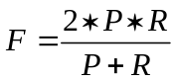 （4.4）
其中P为聚类结果的准确率，R为聚类结果的召回率。准确率P的计算公式为：
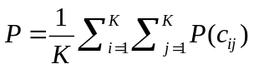 （4.5）
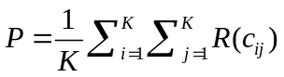 （4.6）
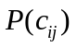为第i个聚类类簇的准确率，如果第 j 个聚类中类别i的数量最多，则将该类簇中的类别i的样本作为正确识别的样本数量。分别计算k个类簇的准确率，再求平均值，的计算公式如下：
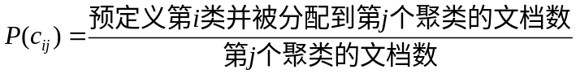 （4.7）
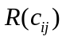为i个类别的召回率，分别计算k个类别的召回率，再计算平均值，的计算公式如下：
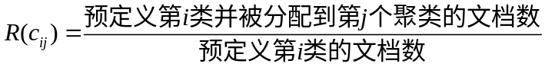 （4.8）

4.4.1 词向量训练语料对于聚类结果的影响
我们确定不同训练语料训练出来的词向量对实验效果的影响。一般认为用于训练词向量的语料越大越好，我们使用以下语料进行实验对比。其中人民日报语料库为北京大学计算所提供的《人民日报》标注语料库，一共27200条标题语料，近200万字；Sougou实验室提供的来自新闻站点2008年6-7月期间国内、国际、体育、社会、娱乐等18个频道的新闻数据，共437MB；开源网站获取的中文维基百科语料，大约23万多篇中文百科的文本，共428M；自编爬虫爬取的中国知网的论文数据，约26W条知网论文语料，共52.8M；中文维基百科和知网论文数据合成的语料，共480M。

表4.2 词向量训练语料组成
Tab. 4.2 Corpus of Word2vec composition
语料库 | 语料组成 | 语料大小
人民日报语料库 | 27200条新闻标题 | 10.2M
搜狗新闻语料库 | 1个月的新闻语料 | 437MB
中文维基百科语料库 | 23万个文本 | 428M
CNKI语料库 | 26万条论文信息 | 52.8M
中文维基百科+ CNKI语料库 | 50万个文本 | 480M

使用不同语料训练出来的词向量来表示论文文本，使用密度峰值发现聚类算法来实现论文文本聚类，我们取截断距离为3.8，分别进行实验，具体的实验结果如下所示：

表4.3 不同词向量表示的聚类结果
Tab. 4.3 The clustering results with different word vectors
语料库 | 准确率 | 召回率 | F值
人民日报语料库 | 0.69900 | 0.64269 | 0.66966
搜狗新闻语料库 | 0.72008 | 0.71054 | 0.71527
中文维基百科语料库 | 0.81545 | 0.78949 | 0.80226
CNKI语料库 | 0.83166 | 0.81753 | 0.82453
中文维基百科+ CNKI语料库 | 0.83293 | 0.82347 | 0.82817

从实验结果可以看出，使用搜狗新闻语料训练的词向量效果比人民日报语料库的效果要好，说明语料越大越能真实的体现词语的语义。使用中文维基百科语料库训练的词向量效果比搜狗新闻语料库的效果要好，这是因为中文维基百科主要由基于知识说明的文档组成，而搜狗新闻语料库则主要由新闻文档组成，这说明文档领域对于词向量训练的效果至关重要。CNKI语料库的语料虽然只有搜狗新闻语料库和中文维基百科语料的1/8，但是比搜狗新闻语料库的效果还要好。这说明选择不同的语料进行词向量的训练，语料的领域比语料的大小更重要，小规模的领域语料就能达到大规模泛领域语料的效果。当训练语料的领域与代表示的文本集领域差距较大时，训练的词向量可能会导致负面效果，甚至比随机词向量的效果还要差。这是因为使用专业领域的语料进行词向量训练，可以体现词语的领域性，在相应领域文档聚类中效果更好。训练语料都是专业领域的情况下，语料库越大训练出来的词向量效果更好，这是因为语料越大，词向量表示的词语会接近词语蕴含的语义。

4.4.2 截断距离的选取对于聚类结果的影响
关于聚类中心的选择，通常的做法都是先算好样本点的局部密度和到高密度点的距离，然后根据这两个属性值画出决策图，最后再进行人工选定，而截断距离的选择对确定聚类中心有一定的影响。关于截断距离的选择，文献[42]推荐当平均每个数据点的邻居数占比为样本数据总数的1%-2%时，截断距离的取值为最佳取值。分别设置的值为3.5、3.6、3.8、4.0、4.1、4.2、4.3、4.4，其中的值为3.5时，平均每个论文文本的相似度邻域中文本的个数为所有文本个数的 1%，的值为4.4时，平均每个论文文本的相似度邻域中文本的个数为所有文本个数的 2%。
通过实验可发现，当的值从3.5变化到4.0时，虽然的值发生了较大变化但是聚类的效果都还不错，本文算法对于截断距离的阈值选择具有良好的鲁棒性。我们可以确定当阈值为4.2时，实验效果最好。

表4.4 不同截断距离的聚类结果
Tab. 4.4 Clustering Results of Different Truncated Distances
截断距离 | 准确率 | 召回率 | F值
3.5 | 0.79900 | 0.76366 | 0.78093
3.6 | 0.82008 | 0.80886 | 0.81443
3.8 | 0.83293 | 0.82347 | 0.82817
4.0 | 0.83166 | 0.82753 | 0.81876
4.1 | 0.82776 | 0.80996 | 0.82648
4.2 | 0.83993 | 0.82347 | 0.83161
4.3 | 0.81776 | 0.80996 | 0.81738
4.4 | 0.82093 | 0.81388 | 0.81876

4.4.3 不同聚类算法的对比实验
使用相同语料训练出来的词向量来表示论文文本，分别使用层次聚类算法中的Single-Pass算法^{[44]}、基于划分的Kmeans算法以及本文使用的基于密度峰值发现的聚类算法共三种聚类算法来实现论文文本聚类，本文算法记为DensityP。通过多次试验对比，Kmeans算法的最佳聚类类别个数为8，本文的算法截断距离的最佳阈值为4.2，分别进行实验，记录每种算法30 次聚类实验中的准确率、召回率和F值，最后取平均值，具体的实验结果如下所示：
表4.5 相同文本表示不同聚类算法的结果
Tab. 4.5 The result with same text represents and different clustering algorithms
算法 | 准确率 | 召回率 | F值
Kmeans | 0.72900 | 0.71269 | 0.72075
Single-Pass | 0.79008 | 0.75254 | 0.77085
DensityP | 0.83993 | 0.82347 | 0.83161

从实验可以得到，基于层次聚类的Single-Pass算法的结果优于基于划分的K-means算法，这是因为Single-Pass算法对于参与运算的样本点的参与聚类的先后顺序比较敏感，不同样本点的输入顺序对于聚类后的效果有较强的影响，并且每个样本点只会参与一次聚类运算，通常采用多次试验的方法改善Single-Pass算法的结果。而K-means算法对于样本中的噪声和孤立点较为敏感，容易陷入局部最优。本文使用DensityP算法的效果优于K-means算法和Single-Pass算法，这是因为基于密度的聚类算法可以过滤低密度区域，发现稠密度样本点，与基于层次的聚类和划分聚类不同，也不需要输入要划分的聚类个数，可以发现任意形状的聚类簇。实验结果证明，本文算法较其他两种聚类算法在聚类结果上都有了明显的提高，说明本文方法的合理性。
为了充分验证本文方法的可行性与有效性，将本文提出的算法与以下四种文本聚类模型进行对比，其中Qimin^{[1]}是一个基于VSM模型的改进模型，采用基于VSM模型来表示文本并对K-means算法进行了改进，进而实现文本聚类； Liu^{[45]}使用基于文档主题模型中的LDA模型来表示文本，使用Affinity Propagation聚类算法来实现文本聚类；Tang^{[10]}使用基于词对主题模型中的BTM模型来表示文本，聚类算法选择K-means算法来实现文本聚类；Li^{[46]}使用基于文档主题模型中的LDA模型来表示文本，使用基于密度聚类的OPTICS算法来实现文本聚类。
其中Liu和Tang两种算法中使用到的 LDA模型和BTM模型中的参数分别按照文献进行设置，其中参数的值分别为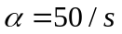，，Liu和Tang两种算法中使用的K-means模型的K值通过多次对比实验分别设置为各自的最优值， K-means需要多次迭代才收敛，通过实验对比设置迭代次数为1000次。Affinity Propagation中的参考度p初值取数据点相似度的均值，并通过对此对比实验设置最优值。K-means算法容易受到初始聚类中心点的影响，聚类结果存在不稳定的问题，本文针对各个数据集均采用重复多次实验的方法，本文采用每次重复进行10次聚类实验，取十次聚类结果的的平均值来进行对比。
具体的实验结果如下所示：

表4.6不同文本聚类算法的结果
Tab. 4.6 The result with different text clustering algorithms
算法 | 准确率 | 召回率 | F值
Qimin | 0.41155 | 0.39313 | 0.40212
Liu | 0.62246 | 0.60198 | 0.61204
Tang | 0.78992 | 0.76245 | 0.77594
LI | 0.72352 | 0.71782 | 0.72065
DensityP | 0.83993 | 0.82347 | 0.83161

综合上述2组实验，我们可以得到以下结果：

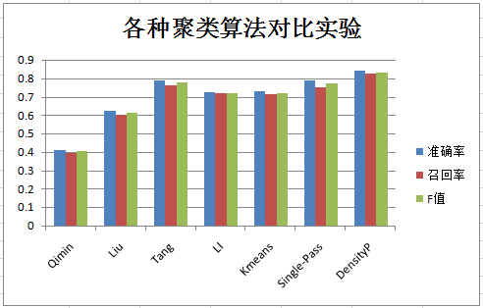
图4.10 7种文本聚类算法在论文文本中的结果
Fig. 4.10 The Results with Seven Text Clustering Algorithms in Paper

从试验可以看出，算法Qimin的效果远远低于其他几种算法，这说明文本的表示方法和文本相似度的计算方法对于聚类的结果影响远大于聚类算法的选择，基于语义的文本表示方法的聚类效果远高于传统的VSM表示模型。而本文的方法的结果要优于其他几种文本聚类算法，这是因为使用词向量对论文文本进行特征表示，充分利用了论文信息的上下文关系，使用EMD距离计算文本之间的相似度，可以充分保留论文文本的文本结构和文本语义，使用基于密度峰值发现算法进行聚类，通过计算论文文本距离的相似度矩阵，然后使用该矩阵进行聚类，通过设置合理的阀值，过滤掉噪音点的干扰，说明本文文本聚类算法比其他聚类算法更能描述论文文本之间的相似性，更能从整体上反应数据中样本的特性。

4.5 本章小结
本章提出一种基于词向量与密度峰值发现的论文标题聚类算法，通过对不同的论文信息元进行训练，选择语义信息比较丰富的论文关键词、导师信息扩充论文标题的信息量，利用词向量对论文文本进行表示，使用论文文本之间的EMD距离来度量论文标题之间的文本相似度，通过计算论文文本之间的EMD距离，得到每个论文文本的局部密度和到高密度点的距离，进而实现基于密度峰值发现的论文标题聚类。通过多组对比实验的实验结果表明，本章提出的算法可以有效提高论文标题聚类的效果，具有一定的使用价值。本章的算法对于论文文本的挖掘工作有一定的帮助，可以用于论文推荐、论文技术演化、科研社群发现等领域。
结 论
随着网络社交媒体的兴起和移动互联时代的到来，近年来短文本的数量出现了爆炸式的增长，短文本中蕴含着丰富的信息，具有极高的研究价值和商业价值。如何更好的利用这些短文本，挖掘海量文本中隐藏的价值是当前研究者、企业和国家关注的关键问题。本文以短文本为研究对象，借助文本挖掘和网络分析手段，提出了一种短文本聚类算法，并在论文标题聚类上加以应用，为更好的利用和挖掘短文本的价值提供了参考。具体包括如下两点：
针对短文本聚类的问题，改善了传统的短文本聚类算法中存在数据维度高、语义缺失的问题，本文对短文本建模的时候提出了基于词向量的短文本表示模型，使用短文本之间的EMD距离来度量短文本的相似度，相对于传统的基于向量空间模型和主题模型的短文本聚类算法，本文提出的短文本聚类算法在多种数据集上的实验结果均得到显著提高。
针对论文标题聚类的问题，本章提出一种基于词向量与密度峰值发现的论文文本聚类算法，使用词向量对论文文本进行低维向量表示，使用论文文本中的特征词之间的最小移动距离来度量论文之间的文本相似度，通过计算不同论文文本之间的EMD距离，得到每个论文文本的局部密度以及该文本到其他高密度点的距离，最后使用密度峰值发现算法实现论文文本的自动聚类。通过多组对比实验的实验结果表明，本章提出的算法可以有效提高论文文本聚类的效果。
短文本聚类研究是对用户画像、社区发现、信息推荐、评价分析等热门应用的基础，本文提出的算法有一定的参考价值和实用价值，在今后的研究工作中，可以针对以下问题加以完善：在短文本的相似度计算上，本文只考虑了文本的语义信息，在以后的工作中，可以将短文本的语法结构和特征词的顺序考虑进来，此外在短文本特征词权重计算时只考虑了词频权重，后期可以考虑使用其他特征词权重计算方法。针对密度峰值发现聚类算法选取聚类中心时需要使用决策图进行选择的问题，下一步需要调研自动选取聚类中心的办法，实现更加方便和高效的聚类。
参 考 文 献
[1] Qimin C, Qiao G, Yongliang W, et al. Text clustering using VSM with feature clusters[J]. Neural Computing and Applications, 2015, 26(4):995-1003.
[2] 邬启为. 基于向量空间的文本聚类方法与实现[D]. 北京交通大学, 2014.
[3] 耿焕同, 陈少军. 一种基于传统VSM和词共现概念的中文文本聚类的研究[J].安徽师范大学学报(自科版), 2005, 28(1):27-30.
[4] 郭正凯. 基于VSM的中文Web文本聚类算法的研究与实现[D]. 华南理工大学, 2013.
[5] Chen X, Zhang Y, Cao L, et al. An Improved Feature Selection Method for Chinese Short Texts Clustering Based on HowNet[J]. Lecture Notes in Electrical Engineering, 2014, 277:635-642.
[6] 白秋产, 金春霞. 概念属性扩展的短文本聚类算法[J]. 长春师范大学学报, 2011, 30(10):29-33.
[7] Bouras C, Tsogkas V. A clustering technique for news articles using WordNet[J]. Knowledge-Based Systems, 2012, 36: 115-128.
[8] Banerjee S, Ramanathan K, Gupta A. Clustering short texts using wikipedia[C]// SIGIR 2007: Proceedings of the, International ACM SIGIR Conference on Research and Development in Information Retrieval, Amsterdam, the Netherlands, July. DBLP, 2007:787-788.
[9] 王春龙, 张敬旭. 基于LDA的改进K-means算法在文本聚类中的应用[J]. 计算机应用, 2014, 34(1):249-254.
[10] 汤秋莲. 基于BTM的短文本聚类[D].安徽大学,2014.
[11] 王少鹏, 彭岩, 王洁. 基于 LDA 的文本聚类在网络舆情分析中的应用研究[J]. 山东大学学报 (理学版), 2014, 49(09): 129-134.
[12] Yin J, Wang J. A dirichlet multinomial mixture model-based approach for short text clustering[C]//Proceedings of the 20th ACM SIGKDD international conference on Knowledge discovery and data mining. ACM, 2014: 233-242.
[13] Mikolov T, Chen K, Corrado G, et al. Efficient estimation of word representations in vector space[J]. arXiv preprint arXiv， 2013:1301.3781.
[14] Kevin P. Murphy. Machine Learning-A Probabilistic Perspective[M] Cambridge, Massachusetts London, England: The MIT Press,2012 2-39.
[15] 尹睿. 基于语义相似度的论文文本聚类算法研究[D]. 大连理工大学, 2009.
[16] 王伟华. 基于主题模型的科技论文聚类推荐[D]. 华北电力大学, 2013.
[17] 夏雷. 基于二部图匹配和聚类的论文分配方法研究[D]. 北京交通大学, 2014.
[18] 张松, 刘成新, 苌雨. 基于词频g指数的共词聚类关键词选取研究——以教育技术学硕士学位论文为例[J]. 现代教育技术, 2013, 23(10):53-57.
[19] 陈道兰. 我国档案出版的热点及发展分析——基于档案学博硕论文聚类分析[J]. 出版广角, 2015(9):30-31.
[20] 黄鹏, 崔雷. 基于论文相似网络拓扑结构的聚类方法比较[C]// 全国医学信息教育可持续发展学术研讨会. 2015.
[21] 翟东海, 鱼江, 高飞,等. 最大距离法选取初始簇中心的K-means文本聚类算法的研究[J]. 计算机应用研究, 2014, 31(3):713-715.
[22] 彭敏, 黄佳佳, 朱佳晖,等. 基于频繁项集的海量短文本聚类与主题抽取[J]. 计算机研究与发展, 2015, 52(9):1941-1953.
[23] 徐森, 卢志茂, 顾国昌. 使用谱聚类算法解决文本聚类集成问题[J]. 通信学报, 2010, 31(6):58-66.
[24] 王骏, 王士同, 邓赵红. 特征加权距离与软子空间学习相结合的文本聚类新方法[J]. 计算机学报, 2012, 35(8):1655-1665.
[25] HINTON G E. Learning distributed representations of concepts[C]//Proceedings of the eighth annual conference of the cognitive science society. New Jersey: Lawrence Erlbaum Associates,1986, 1: 12.
[26] BENGIO Y, SCHWENK H, SENÉCAL J S, et al. Neural Probabilistic Language Models[J]. Journal of Machine Learning Research, 2006, 3(6):1137-1155.
[27] MIKOLOV T, SUTSKEVER I, CHEN K, et al. Distributed representations of words and phrases and their compositionality[C]// International Conference on Neural Information Processing Systems. Lake Tahoe, Nevada,USA: Conference and Workshop on Neural Information Processing Systems,2013:3111-3119.
[28] Tomas Mikolov, Kai Chen, Greg Corrado, and Jeffrey Dean. Efficient Estimation of Word Representations in Vector Space. In Proceedings of Workshop at ICLR, 2013.
[29] Tomas Mikolov, Ilya Sutskever, Kai Chen, Greg Corrado, and Jeffrey Dean. Distributed Representations of Words and Phrases and their Compositionality. In Proceedings of NIPS, 2013.
[30] 陈磊磊. 不同距离测度的K-Means文本聚类研究[J]. 软件, 2015(1):56-61.
[31] Rubner Y, Tomasi C, Guibas L J. The earth mover's distance as a metric for image retrieval[J]. International journal of computer vision, 2000, 40(2): 99-121.
[32] Lang K. Learning to filter netnews[C]// Proc. of 12th International Conference Machine Learning (ICML '95). California: ICML,1995:331-339.
[33] Nibir Nayan Bora, Bhabani Shankar Prasad Mishra, Satchidananda Dehuri. Heuristic Frequent Term-Based Clustering of News Headlines [J] Procedia Technology, 2012,6:436-443.
[34] Zelikovitz S. Using background knowledge to improve text classification[C]// Rutgers University, 2002.
[35] Guo L, Chun-Jie Z, Zhi-Yuan Z. A text clustering method based on weighted LDA model[J]. Journal of Civil Aviation University of China, 2016, 34(2):46-51.
[36] Yan X, Guo J, Lan Y, et al. A biterm topic model for short texts[C]//Proceedings of the 22nd international conference on World Wide Web. International World Wide Web Conferences Steering Committee, Rio de Janeiro,Brazil:ACM, 2013: 1445-1456.
[37] 荆文鹏, 王育坚, 董伟伟. 网络爬虫技术的研究综述[C]// 中国计算机用户协会网络应用分会2014年网络新技术与应用年会. 2014.
[38] 于娟, 刘强. 主题网络爬虫研究综述[J]. 计算机工程与科学, 2015, 37(2):231-237.
[39] Cho J, Garcia-Molina H, Page L. Reprint of: Efficient crawling through URL ordering[J]. Computer Networks the International Journal of Computer & Telecommunications Networking, 2012, 56(18):3849-3858.
[40] Lai S, Liu K, He S, et al. How to Generate a Good Word Embedding[J]. IEEE Intelligent Systems, 2015, 31(6):5-14.
[41] Ronan Collobert, Jason Weston. A unified architecture for natural language processing:deep neural networks with multitask learning[C]// International Conference. DBLP, 2008:160-167.
[42] Rodriguez A, Laio A. Clustering by fast search and find of density peaks[J]. Science, 2014, 344(6191):1492-6.
[43] 刘颖莹, 刘培玉, 王智昊,等. 一种基于密度峰值发现的文本聚类算法[J]. 山东大学学报(理学版), 2016, 51(1):65-70.
[44] Malik H H, Fradkin D, Moerchen F. Single pass text classification by direct feature weighting[J]. Knowledge and Information Systems, 2011, 28(1):79-98.
[45] 刘小军. 基于LDA模型和AP聚类算法的主题演化研究[D]. 合肥工业大学, 2016.
[46] 李琮. 基于LDA模型和密度聚类的新闻话题检测[D]. 河北大学, 2016.
攻读硕士学位期间发表学术论文情况
- 基于词向量和EMD距离的短文本聚类. 黄栋，徐博，许侃，林鸿飞，杨志豪. 山东大学学报理学版（录用）. 主办单位：山东大学.（本硕士学位论文第三章）
- Tripartite-Replicated Softmax Model for Document Representations. Bo Xu, Hongfei Lin, Lin Wang, Yuan Lin, Kan Xu, Xiaocong Wei, Dong Huang. The 23rd China Conference on Information Retrieval（在投）. 主办单位：中国中文信息学会和中国计算机学会.
致 谢
光阴似箭、时光如梭，转眼间三年的硕士求学时间就要结束，从遥远的东南沿海来到美丽的大连，毕业十年的我重新进入象牙塔内，感谢单位的领导和同事给我这个再次深造的机会，也谢谢家人对我支持和鼓励，我深知这个机会对于我这个快到不惑之年的人来说是多么的珍贵和难得。三年的时光收获很多，和青年时期的求学不同，再次回到校园的我看待学习和科研的态度都发生了天翻地覆的改变，人不怕老，但是怕心态老了，虽然记忆力远远不如当年，学习速度也不如身边的师兄师妹们，但是我还是努力学习专业知识，开阔自己的领域视野，多年的科研攻关经验也给了我很大的帮助。收获最大的主要有两点：一是重新找回对新知识的渴望，保持一颗好奇心，始终对从事和研究的领域保持密切的关注；二是学会体系化的科研方法，在工作中我们更多的是以实践为主，很少考虑科学理论支持，多数以经验为驱动，以结果和目的为目标，而三年的学术科研让我了解了如何更加系统化、结构化的来开展研究，更加注重严谨性和完备性。
特别感谢林鸿飞老师和杨志豪老师，在校期间两位老师给予我很多的宽容和理解，不仅在学术上、专业知识上给我很多的帮助，在生活上也是对我处处关心。林老师知识渊博、视野开阔，为人风趣幽默，而且颇有侠义情怀，实验室在老师的带动下人文气息很浓厚。在校期间林老师定期检查我的科研进展，时常用微博和微信给我们推送最新的科研成果和科研动态，林老师的这种积极认真的治学态度常常让我敬佩不已。生活中林老师十分健谈，时常是在对话间就以轻松诙谐的语言将我的困惑和烦恼解除。杨志豪老师治学严谨、待人诚恳，始终把学生的事情放在心里，不仅传道解惑，而且鼓励我大胆创新，在科研的道路上给我帮助很大。感谢IR实验室的师兄师姐师弟师妹们，和你们在一起求学真的很开心，师兄弟们在学术上给了我很多的帮助，尤其是一些细节问题上，在我碰到困难的时候，不管自身多忙都停下手头的工作帮我解答，特别谢谢徐博师兄、费鹏、郭凯、李恒超对我的帮助。
谢谢三年一起踢球的小伙伴们，虽然我水平一般，但是你们从没嫌弃过，每次都带着我一起玩。谢谢大工的张永利老师，带着我翻越各种的大山小川，让我充分领略了大连的秀丽景色，在论文碰到困难，思路枯竭的时候是你们让我学会相信团队、相信自己。谢谢我的家人，三年内虽然聚少离多，但是你们的支持和鼓励让我始终充满信心，并顺利完成论文。再次感谢所有人，祝愿我们的未来越来越好，有缘再聚！
大连理工大学学位论文版权使用授权书
本人完全了解学校有关学位论文知识产权的规定，在校攻读学位期间论文工作的知识产权属于大连理工大学，允许论文被查阅和借阅。学校有权保留论文并向国家有关部门或机构送交论文的复印件和电子版，可以将本学位论文的全部或部分内容编入有关数据库进行检索，可以采用影印、缩印、或扫描等复制手段保存和汇编本学位论文。

学位论文题目：
作 者 签 名 ： 日期： 年 月 日
导 师 签 名 ： 日期： 年 月 日

